

GT-PL01

**PLAN ESTRATÉGICO DE GESTIÓN HUMANA 2021-2024**

Contenido

1. INTRODUCCION 4

2. CONTEXTO 5

2.1. CONTEXTO ESTRATÉGICO DE LA ENTIDAD 5

2.2. NORMATIVIDAD ASOCIADA AL PROCESO DE GESTIÓN HUMANA 7

3. INFORMACION BASE 8

3.1. PLANTA DE PERSONAL U.A.E. CUERPO OFICIAL DE BOMBEROS 8

3.2. SISTEMAS DE INFORMACIÓN 11

3.3. RIESGOS DEL PROCESO 12

3.4. CARACTERIZACIÓN DEL TALENTO HUMANO 12

3.5. ACUERDOS SINDICALES 13

3.6. MANUALES DE FUNCIONES 14

3.7. ARCHIVO DE HISTORIAS LABORALES 15

3.8. DOCUMENTACIÓN 17

4. DIAGNÓSTICOS 18

4.1. POLÍTICAS DE TALENTO HUMANO 18

4.2. MATRIZ GETH 19

4.3. FORMULARIO ÚNICO REPORTE DE AVANCES DE LA GESTIÓN – FURAG 20

4.4. INFORME DE GESTIÓN 2020 22

4.5. MEDICIÓN DEL CLIMA ORGANIZACIONAL 28

4.6. RIESGO PSICOSOCIAL 32

4.7. PLANES DE MEJORAMIENTO 35

4.8. EVALUACIÓN DE DESEMPEÑO 36

5. DEFINICIÓN ESTRATÉGICA 37

5.1. LINEAMIENTOS PLAN ESTRATÉGICO DE TALENTO HUMANO 37

5.2. PRIORIDADES IDENTIFICADAS EN EL AUTODIAGNÓSTICO GETH 38

6. PLANES INSTITUCIONALES 39

6.1. PLAN DE PREVISIÓN 39

6.2. PLAN DE VACANTES 40

6.3. PLAN DE BIENESTAR Y ESTÍMULOS 41

6.4. PLAN INSTITUCIONAL DE CAPACITACIÓN 41

6.5. PLAN DE SEGURIDAD Y SALUD EN EL TRABAJO 42

7. PROGRAMAS ENFOCADOS A PLAN ESTRATÉGICO INSTITUCIONAL - PEI 2020-2024 44

7.1. PROGRAMA DE PRACTICANTES 44

7.2. PROGRAMA DE TELETRABAJO 44

7.3. INDUCCIÓN Y REINDUCCIÓN 45

7.4. HORARIO FLEXIBLE 45

7.5. EVALUACIÓN DEL DESEMPEÑO 46

7.6. SIDEAP 47

7.7. SITUACIONES ADMINISTRATIVAS 47

7.8. CONCURSO DE MÉRITOS 48

8. SEGUIMIENTO Y EVALUACIÓN 50

8.1. HERRAMIENTAS DE SEGUIMIENTO 50

8.2. INDICADORES 50

8.3. PLAN DE ACCIÓN PETH 50

## INTRODUCCION

La Gestión Estratégica del Talento Humano en la UAE Cuerpo Oficial de Bomberos es uno de los ejes principales para lograr el cumplimiento de los objetivos institucionales de manera eficiente y eficaz.

Es por ello, que la subdirección de Gestión Humana en busca de fortalecerse como proceso estratégico para este cuatrienio pretende enfocase en la creación de una cultura y clima organizacional acorde a las exigencias de nuestra misionalidad y de nuestro Plan Estratégico Institucional, en procura de resguardar la seguridad y salud de nuestros servidores, en contar con alternativas para la formación y capacitación que permita el fortalecimiento permanente de las competencias internas y sobre todo en generar bienestar para todos los servidores en su ciclo de vida laboral de acuerdo a la demografía.

De acuerdo a lo anterior, no solo se ha tenido en cuenta las directrices enmarcadas en el Decreto 612 de 2018, el cual establece que las entidades del Estado, de acuerdo al Modelo Integrado de Planeación y Gestión, deben integrar al Plan de Acción de que trata el artículo 74 de la Ley 1474 de 2011, los planes institucionales y estratégicos de talento humano que se relacionan a continuación: 1. Plan Anual de Vacantes 2. Plan de Previsión de Recursos Humanos 3. Plan Estratégico de Talento Humano 4. Plan Institucional de Capacitación 5. Plan de Incentivos Institucionales 6. Plan de Trabajo Anual en Seguridad y Salud en el Trabajo, sino que también se articulo a las disposiciones de la Política Pública Distrital de Gestión Integral de Talento Humano 2019 - 2030 “Talento que ama Bogotá”, cuyo objetivo general es “potenciar el talento humano de la administración distrital, como factor estratégico para generar valor en lo público y contribuir al desarrollo de la ciudad, creando confianza y legitimidad en su accionar” y la cual tiene como uno de sus objetivos específicos “empoderar el talento humano de las entidades públicas distritales”

Para lograrlo tuvimos en cuenta a insumos como la caracterización de nuestros servidores, el autodiagnóstico del MIPG, evaluación del desempeño, auditorias internas y externas realizadas a la entidad, la medición de clima organizacional, el mapa de riesgos, la encuesta de riesgo psicosocial, la normatividad vigente, entre otros, los cuales nos permitieron definir el plan de acción para el Plan Estratégico de talento humano.

## CONTEXTO

## CONTEXTO ESTRATÉGICO DE LA ENTIDAD

La Unidad Administrativa Especial Cuerpo Oficial de Bomberos – UAECOB, según el artículo 1 del Decreto 555 de 2011, es la entidad del Distrito que tiene por objeto dirigir, coordinar y atender en forma oportuna las distintas emergencias relacionadas con incendios, explosiones e incidentes con materiales peligrosos.

**PLAN ESTRATÉGICO INSTITUCIONAL 2020-2024**

El plan estratégico institucional 2020-2024 está compuesto de 4 pilares:

El pilar de Talento Humano tiene dos objetivos estratégicos:

1. Implementar la estrategia de gestión del cambio en el Cuerpo Oficial de Bomberos

* Calidad de Vida laboral
* Gestión del cambio organizacional

1. Consolidar la estrategia de Talento humano

* Fortalecimiento del talento humano en competencias y habilidades
* Mejorar calidad de vida de los servidores
* Academia bomberil

**MISIÓN**

Proteger la vida, el ambiente y el patrimonio, a través de la gestión integral de riesgos de incendios, atención de rescates en todas sus modalidades e incidentes con materiales peligrosos en Bogotá y su entorno.

**VISIÓN**

Al 2030 ser el mejor cuerpo de bomberos de Colombia soportado en el compromiso de sus colaboradores y la confianza de los ciudadanos, reconocido a nivel mundial por su fortaleza técnica y capacidad de gestión.

**VALORES**

La tradición de Cuerpo Oficial de Bomberos ha mantenido en la doctrina bomberil los siguientes valores:

• Honor

• Valor

• Disciplina

Actualmente la UAE Cuerpo Oficial de Bomberos tiene adoptado el Código de Integridad del Distrito, y los valores adoptados son:

• Honestidad

• Justicia

• Diligencia

• Compromiso

• Respeto

**MAPA DE PROCESOS**

El proceso de Gestión del Talento Humano es un proceso Estratégico en la entidad el cual se encarga de planear, organizar, ejecutar y controlar las acciones relacionadas con la administración y el desarrollo del Talento Humano al servicio de la Unidad, en pro del mejoramiento continuo, la satisfacción del personal y el desarrollo institucional, que permita contar con servidores idóneos y competentes, en un ambiente cálido de trabajo, para atender la misión y objetivos de la Entidad.

**ESTRUCTURA ORGANIZACIONAL**

**POLÍTICA SISTEMA DE CALIDAD**

La UAE Cuerpo Oficial de Bomberos de Bogotá, tiene como misión proteger la vida, el ambiente y el patrimonio de la población de Bogotá D.C., por medio de la gestión del riesgo de incendios, la atención de rescates e incidentes con materiales peligrosos y otras emergencias, alineada con el cumplimiento de las directrices y los planes definidos desde la administración Distrital, para lo cual la Entidad se compromete a:

* + Gestionar los riesgos inherentes al cumplimiento de su misionalidad
  + Identificar y gestionar las necesidades de las partes interesadas
  + Mejorar continuamente los procesos de la entidad
  + Cumplir con el marco legal normativo aplicable
  + Usar eficaz y eficientemente los recursos.

## NORMATIVIDAD ASOCIADA AL PROCESO DE GESTIÓN HUMANA

El proceso de gestión del talento humano cuenta a la fecha con 201 normas tanto nivel Nacional como Distrital que se encuentran en el *Anexo1. Normograma*. El objetivo de este documento es fortalecer al equipo de Gestión Humano en las normas que se expedidas a nivel Nacional o Distrital, garantizando su correcta aplicación en los procedimientos que maneja cada una de las áreas de Subdirección, con el fin de mejorar continuamente la calidad de cada uno de los procedimientos y prácticas de la dependencia. Así mismo se hace necesario la actualización del anexo cuando se presenten actualizaciones, modificaciones o derogaciones en la normatividad

## INFORMACION BASE

## PLANTA DE PERSONAL U.A.E. CUERPO OFICIAL DE BOMBEROS

La planta de personal de la UAE Cuerpo Oficial de Bomberos de Bogotá, se estableció mediante el Decreto 559 de 2011 la cual a la fecha no ha tenido ningún ajuste. De acuerdo con lo anterior, la planta se distribuye de la siguiente manera:

| **Código** | **Grado** | **Denominación** | **No. de empleos** |
| --- | --- | --- | --- |
| **Nivel Directivo** | | | |
| 9 | 9 | Director Técnico | 1 |
| 68 | 7 | Subdirector Técnico | 5 |
| 6 | 5 | Jefe de Oficina | 1 |
| **Nivel Asesor** | | | |
| 115 | 5 | Jefe de Oficina Asesora | 2 |
| 105 | 5 | Asesor | 1 |
| **Nivel Profesional** | | | |
| 222 | 26 | Profesional Especializado | 6 |
| 222 | 24 | Profesional Especializado | 4 |
| 222 | 22 | Profesional Especializado | 3 |
| 219 | 20 | Profesional Universitario | 4 |
| 219 | 17 | Profesional Universitario | 3 |
| 203 | 16 | Comandante de Bomberos | 5 |
| 219 | 14 | Profesional Universitario | 1 |
| **Nivel Técnico** | | | |
| 336 | 22 | Subcomandante de Bomberos | 7 |
| **Nivel Asistencial** | | | |
| 419 | 21 | Teniente de Bomberos | 25 |
| 407 | 27 | Auxiliar Administrativo | 3 |
| 407 | 20 | Auxiliar Administrativo | 2 |
| 440 | 19 | Secretario | 2 |
| 417 | 18 | Sargento de Bomberos | 91 |
| 440 | 18 | Secretario | 1 |
| 413 | 17 | Cabo de Bomberos | 143 |
| 475 | 15 | Bombero | 451 |
| 480 | 15 | Conductor | 2 |
| **Total 763 empleos** | | | |

Los empleos creados en los cargos operativos corresponden a los siguientes:

|  |  |  |  |
| --- | --- | --- | --- |
| **No** | **CARGO** | **CANTIDAD** | **NIVEL** |
| 1 | BOMBERO | 451 | ASISTENCIAL |
| 2 | CABO DE BOMBEROS | 143 | ASISTENCIAL |
| 3 | SARGENTO DE BOMBEROS | 91 | ASISTENCIAL |
| 4 | TENIENTE DE BOMBEROS | 25 | ASISTENCIAL |
| 5 | SUBCOMANDANTE DE BOMBEROS | 7 | TECNICO |
| 6 | COMANDANTE DE BOMBEROS | 5 | PROFESIONAL |
| **TOTAL** | | **722** | |

Fuente: Subdirección de Gestión Humana. Decreto 559 de 2011

Los empleos creados por el Decreto 559 de 2011 en los cargos administrativos corresponde a los siguientes:

|  |  |  |  |
| --- | --- | --- | --- |
| **No** | **CARGO** | **CANTIDAD** | **NIVEL** |
| 1 | DIRECTOR | 1 | DIRECTIVO |
| 2 | SUBDIRECTOR TECNICO | 5 | DIRECTIVO |
| 3 | JEFE DE OFICINA | 1 | ASESOR |
| 4 | JEFE DE OFICINA ASESORA | 2 | ASESOR |
| 5 | ASESOR | 1 | ASESOR |
| 6 | PROFESIONAL ESPECIALIZADO | 13 | PROFESIONAL |
| 7 | PROFESIONAL UNIVERSITARIO | 8 | PROFESIONAL |
| 8 | SECRETARIO | 3 | ASISTENCIAL |
| 9 | AUXILIAR ADMINISTRATIVO | 5 | ASISTENCIAL |
| 10 | CONDUCTOR | 2 | ASISTENCIAL |
| **TOTAL** | | **41** | |

Fuente: Subdirección de Gestión Humana. Decreto 559 de 2011.

De dichos empleos tanto operativos como administrativos que se encuentran provistos a 31 de diciembre de 2020, son los siguientes:

|  |  |  |  |
| --- | --- | --- | --- |
| **OPERATIVOS** | | | |
| **No** | **CARGO** | **CANTIDAD** | **PROVISTOS** |
| 1 | BOMBERO | 451 | 426 |
| 2 | CABO DE BOMBEROS | 143 | 120 |
| 3 | SARGENTO DE BOMBEROS | 91 | 70 |
| 4 | TENIENTE DE BOMBEROS | 25 | 9 |
| 5 | SUBCOMANDANTE DE BOMBEROS | 7 | 1 |
| 6 | COMANDANTE DE BOMBEROS | 5 | 3 |
| **TOTAL** | | **722** | **629** |

|  |  |  |  |
| --- | --- | --- | --- |
| **ADMINISTRATIVOS** | | | |
| **No** | **CARGO** | **CANTIDAD** | **PROVISTOS** |
| 1 | DIRECTOR | 1 | 1 |
| 2 | SUBDIRECTOR TECNICO | 5 | 5 |
| 3 | JEFE DE OFICINA | 1 | 1 |
| 4 | JEFE DE OFICINA ASESORA | 2 | 2 |
| 5 | ASESOR | 1 | 1 |
| 6 | PROFESIONAL ESPECIALIZADO | 13 | 13 |
| 7 | PROFESIONAL UNIVERSITARIO | 8 | 7 |
| 8 | SECRETARIO | 3 | 3 |
| 9 | AUXILIAR ADMINISTRATIVO | 5 | 5 |
| 10 | CONDUCTOR | 2 | 2 |
| **TOTAL** | | **41** | **40** |

Se puede concluir que a 31 de diciembre de 2020 los cargos provistos tanto operativos como administrativos es de 669 empleos, lo que corresponde al 87.6 % de la planta de empleos.

Ahora bien, las vacantes existentes corresponden a temporales o definitivas las cuales se distribuyen de la siguiente manera a 31 de diciembre de 2020:

|  |  |  |  |  |  |  |  |
| --- | --- | --- | --- | --- | --- | --- | --- |
| **OPERATIVOS** | | | | | | | |
| **No** | | **CARGO** | **CANTIDAD** | **OCUPADOS** | **VACANTES EXISTENTES** | **VACANTES DEFINITIVAS** | **VACANTES TEMPORALES** |
| 1 | | BOMBERO | 451 | 426 | 25 | 7 | 18 |
| 2 | | CABO DE BOMBEROS | 143 | 120 | 23 | 23 | 0 |
| 3 | | SARGENTO DE BOMBEROS | 91 | 70 | 21 | 21 | 0 |
| 4 | | TENIENTE DE BOMBEROS | 25 | 9 | 16 | 11 | 5 |
| 5 | | SUBCOMANDANTE DE BOMBEROS | 7 | 1 | 6 | 6 | 0 |
| 6 | | COMANDANTE DE BOMBEROS | 5 | 3 | 2 | 2 | 0 |
| **TOTAL** | | | **722** | **629** | **93** | **70** | **23** |
| **ADMINISTRATIVOS** | | | | | | | |
| **No** | **CARGO** | | **CANTIDAD** | **OCUPADOS** | **VACANTES EXISTENTES** | **VACANTES DEFINITIVAS** | **VACANTES TEMPORALES** |
| 1 | DIRECTOR | | 1 | 1 | 0 | 0 | 0 |
| 2 | SUBDIRECTOR TECNICO | | 5 | 5 | 0 | 0 | 0 |
| 3 | JEFE DE OFICINA | | 1 | 1 | 0 | 0 | 0 |
| 4 | JEFE DE OFICINA ASESORA | | 2 | 2 | 0 | 0 | 0 |
| 5 | ASESOR | | 1 | 1 | 0 | 0 | 0 |
| 6 | PROFESIONAL ESPECIALIZADO | | 13 | 13 | 0 | 0 | 0 |
| 7 | PROFESIONAL UNIVERSITARIO | | 8 | 7 | 1 | 1 | 0 |
| 8 | SECRETARIO | | 3 | 3 | 0 | 0 | 0 |
| 9 | AUXILIAR ADMINISTRATIVO | | 5 | 5 | 0 | 0 | 0 |
| 10 | CONDUCTOR | | 2 | 2 | 0 | 0 | 0 |
| **TOTAL** | | | **41** | **40** | **1** | **1** | **0** |

## SISTEMAS DE INFORMACIÓN

Desde la Subdirección de Gestión Humana se hace uso de los siguientes sistemas de información para el reporte de novedades administrativas, controles y demás requerimientos en temas asociados a la dependencia.

| **SIGLAS** | **NOMBRE** | **INFORMACION QUE MANEJA** | **AREA QUE LO MANEJA** |
| --- | --- | --- | --- |
| SIAP | Sistema Integrado de administración de personal | Reporte de situaciones administrativas (permisos, vacaciones, incapacidades, licencias, encargos, ingresos, retiros) Reporte de nómina (recargos, horas extra, prestaciones sociales, seguridad social, libranzas, cesantías, embargos) | SGH - ADMINISTRACION DE PERSONAL & CALIDAD DE VIDA LABORAL |
| SIDEAP | Sistema de Información distrital del empleo y la administración publico | Soportes y situaciones administrativas del personal vinculado  Registro y soportes de capacitación | SGH -DESARROLLO ORGANIZACIONAL ACADEMIA |
|  | Seguimiento y control de contratos de la UAECOB | Cargar la documentación de los contratos de proveedores y contratistas. | SGH - TRANSVERSAL |
| Alista | Alista | Reporte COVID-19 - Condiciones Inseguras - Reporte de Accidentes | SGH - SEGURIDAD Y SALUD EN EL TRABAJO |
| SIM | Sistema de información Misional | Atención de Emergencias - La planeación parque automotor | SGH - ACADEMIA |
| Google Advence | Google Advence | Administración cursos virtuales | SGH - ACADEMIA |
| SIMO | Sistema de Igualdad y Apoyo a la Oportunidad | Información empleos, propósito, funciones y vacantes.  Inscripción y cancelaciones de personal de carrera.  Informe de Comisión de Personal | SGH – DESARROLLO ORGANIZACIONAL |

## RIESGOS DEL PROCESO

En el proceso de Gestión del Talento Humano se tienen identificados 2 riesgos de gestión y 1 de corrupción al interior de la entidad.

**Riegos de Gestión**

| **PROCESO** | **RIESGO** | **CAUSA** | **CONTEXTO** | **TIPO DE RIESGO** |
| --- | --- | --- | --- | --- |
| Gestión Integrada: SST | Vincular personal operativo (ingreso) sin las competencias comportamentales y funcionales para el cargo | No verificar la aptitud física y mental a través de los instrumentos definidos para el empleo | Interno | Gestión |
| Gestión Humana | No cumplir con el PIC planificado para la vigencia | Falta planificación en los procesos de formación Demoras en los procesos contractuales | Interno | Gestión |

**Riesgos de Corrupción**

|  |  |  |  |  |
| --- | --- | --- | --- | --- |
| **PROCESO** | **RIESGO** | **CAUSAS** | **CONSECUENCIAS** | **TIPO DE RIESGO** |
| Gestión Humana | Vincular un servidor público sin el cumplimiento de los requisitos legales vigentes | No verificar los requisitos de estudio y experiencia definidos en el manual de funciones y normatividad vigente a la fecha | Procesos disciplinarios y sancionatorios | CORRUPCIÓN |

## CARACTERIZACIÓN DEL TALENTO HUMANO

Con base en los diferentes diagnósticos realizados durante 2020, se define la siguiente caracterización para los servidores de la U.A.E Cuerpo Oficial de Bomberos:

El 91% de los servidores son hombres entre los 31 y 50 años, que se encuentran en unión libre (43%) o casados (35%) y de los que el 43% depende económicamente su esposa e hijos y el 21% los hijos. De este último punto se resalta que el 40% de los hijos se encuentra en el rango de 6 a 12 años y el 29% entre 13 a 17 años. Como lugar de residencia, el 22% reside en Kennedy, el 16% en municipios aledaños a Bogotá y el 11% en Suba.

En lo referente al nivel educativo, el 55% son técnicos o tecnólogos, el 18% son profesionales y el 11% cuenta con posgrado. Además, en temas de aprendizaje, el 64% de las preferencias se enfoca en clases de inglés, el 35% en habilidades gerenciales y estrategia y el 33% en sistemas e informática. Por otra parte, en capacitaciones de oficio, mecánica cuenta con el 58% de acogida, culinaria con el 45% y turismo y pastelería con el 22% cada uno.

Respecto a actividades que les generan interés, viajar cuenta con el 80% de aprobación, cine con el 68% y natación con el 47%. Y en el aspecto de deportes, natación es aceptada por el 46%, voleibol por el 40% y ciclismo por el 38%.

En los temas de seguridad y salud en el trabajo, se evidencia que el personal en general ha presentado más incapacidades por diagnósticos relacionados a enfermedades virales, siendo el 31% de los casos, es decir que no se tienen buenos hábitos de limpieza e higiene el cuál se debe generar sensibilización para mejorar hábitos saludables y enfatizar en la importancia del lavado de manos. Por otro lado, se destaca el tema de lumbares y ciáticas con el 34% e infecciones respiratorias con el 16%.

## ACUERDOS SINDICALES

A través de los acuerdos sindicales, la Subdirección de Gestión Humana se encuentra en constante desarrollo de los esquemas de gestión para el beneficio transversal de aquellas peticiones que busca el beneficio de sus servidores, hacia la obtención de resultados en el corto y mediano plazo, incrementando con ello un enfoque integral en el planeamiento de las nuevas propuestas e intereses de las Organizaciones Sindicales y de la Entidad.

|  |  |
| --- | --- |
| **AÑO** | **FIRMADO** |
| 2016 | SI |
| 2017 | SI |
| 2018 | SI |
| 2019 | SI |
| 2020 | NO (*) |

(*) A pesar de contar con acuerdo en algunos ítems del pliego de condiciones, algunos requieren la presencia de mediador por lo cual las partes solicitaron la intervención del Ministerio del Trabajo desde el día 05 de agosto de 2020 y a la fecha se está a la espera de la respuesta de dicha entidad.

## MANUALES DE FUNCIONES

Con respecto al manual de funciones a la fecha se cuenta con las siguientes resoluciones internas que establecieron el manual de funciones y competencias laborales para el personal operativo y administrativo de la Planta de Personal de la UAE Cuerpo Oficial de Bomberos de Bogotá.

1. Resolución 841 de 2015 “Por la cual se ajusta el Manual específico de Funciones y Competencias Laborales para los empleos de la planta de empleos de la Unidad Administrativa Especial Cuerpo Oficial de Bomberos”
2. Resolución 1130 de 2015 “Por la cual se ajusta el manual de funciones y competencias laborales de la Unidad Administrativa Especial Cuerpo Oficial de Bomberos”
3. Resolución 664 de 2017 “Por el cual se modifica el Manual de Funciones y Competencias Laborales de la Unidad Administrativa Especial Cuerpo Oficial de Bomberos”
4. Resolución 1061 de 2020 “Por la cual se modifica el Manual Específico de Funciones y Competencias Laborales para un empleo de la planta de cargos de la Unidad Administrativa Especial Cuerpo Oficial de Bomberos”

El 09 de julio de 2020, el Departamento Administrativo de la Función Pública, expide el Decreto 989 de 2020 “Por el cual adiciona el capítulo 8 al título 21 de la Parte 2 del Libro 2 del Decreto 1083 de 2015, en lo relacionado con las competencias y requisitos específicos para el empleo de jefe de oficina, asesor, coordinador o auditor de control interno o quien haga sus veces en las entidades de la Rama Ejecutiva del orden nacional y territorial". Teniendo en cuenta lo anterior, para llegar a expedir la resolución 1061 de 2020, “Por la cual se modifica el Manual Específico de Funciones y Competencias Laborales para un empleo de la planta de cargos de la Unidad Administrativa Especial Cuerpo Oficial de Bomberos”, y para cualquier modificación a los manuales de funciones es necesario:

Es necesario aclarar que la Resolución 269 de 2019 para expedir conceptos de modificación de manuales de funciones y de competencias laborales requiere:

1. Solicitud firmada por el nominador de la entidad y organismo.
2. Justificación técnica con la siguiente información:
3. Hoja de presentación.
4. Misión – Visión.
5. Organigrama diseñado según el último acto administrativo de estructura organizacional (indicar el acto administrativo que sustenta ese organigrama)
6. Planta vigente. Relacionarla en indicar el acto administrativo que la sustenta.
7. Índice.
8. Resolución que debe contener:
9. Facultades para establecer o modificar el manual.
10. Considerandos
11. Perfiles funcionales
12. Matriz de requisitos
13. Matriz de cambios.
14. Constancia en la que se demuestre lo establecido en el parágrafo 3 del artículo 2.2.2.6.1 del Decreto 1083 de 2015, adicionado por el Decreto 051 de 2018.

## ARCHIVO DE HISTORIAS LABORALES

La UAE Cuerpo Oficial de Bomberos, ceñida a la normativa vigente referente a la administración documental de las entidades que prestan funciones públicas, tales como la Ley General de Archivos[1], la Ley de Transparencia y del Derecho de Acceso a la Información Pública Nacional[2] y el Decreto compilatorio del sector cultura[3], y acorde con los planteamientos de la Política de Gestión Documental considera de vital importancia “disponer de la documentación organizada con el fin de preservar la memoria e historia institucional, que sirva de base para la toma de decisiones, respaldo legal y evaluación de la entidad”[4]. Con base en lo anterior, la Subdirección de Gestión Humana viene adelantando la organización documental del fondo acumulado de Historias laborales e implementación de normas técnicas de archivística de este.

A continuación, se describirán en detalle las gestiones que vienen siendo gestionadas en el Archivo de historias laborales de la UAE Cuerpo Oficial de Bomberos de Bogotá:

* La aplicación de la normatividad de archivo.
* La conservación de las unidades documentales
* La creación del Formato Único de Inventario Documental reglamentario
* La implementación de la ubicación topográfica de las Unidades documentales
* La depuración y organización de la documentación interna en la carpeta correspondiente.
* La restricción a la manipulación de los expedientes.

Así mismo se viene trabajando y generando estrategias mediante depuración, normalización y procedimientos para que el archivo de gestión también este acorde a los postulados de la normatividad vigente, con el fin de dar solución a las necesidades de información y fortalecer la gestión de trámites y consultas.

|  |  |  |  |  |  |  |  |
| --- | --- | --- | --- | --- | --- | --- | --- |
| **Fondo Acumulado** | **Número total de carpetas** | **Numero de Carpetas Intervenidas** | **% de avance intervención** | **Número total de historias laborales** | **No. De Historias laborales intervenidas** | **% de avance intervención** | **Mtrs. Lineales MtrsL= (Q/PFM)** |
| **ACTIVOS** | 1625 | 852 | 52,43% | 673 | 304 | 45,17% | 64,5 |
| **RETIRADOS** | 854 | 184 | 21,55% | 232 | 38 | 12,61% | 33,9 |
| **TOTALES** | **2479** | **1036** | **41,8%** | **905** | **342** | **37,79%** | **98,4\*** |

Composición fondo acumulado HL SGH UAECOB. Noviembre 2020

## DOCUMENTACIÓN

La Subdirección de Gestión Humana reconociendo la importancia de la información documentada ha iniciado el proceso de actualización y construcción de procedimientos, instructivos, manuales y formatos, entre esta tarea también se inicia la actualización de la caracterización del proceso la cual no cumplía con los estándares mínimos y no se actualizaba desde el 2015.

La caracterización del proceso consiste en identificar los procesos críticos y evaluar los actores intervinientes en el proceso y todo enmarcado en la metodología PHVA, actualmente quedó definido para la caracterización el siguiente Objetivo:

Planear, organizar, ejecutar y controlar las acciones relacionadas con la administración y el desarrollo del Talento Humano al servicio de la Unidad, en pro del mejoramiento continuo, la satisfacción del personal y el desarrollo institucional, que permita contar con servidores idóneos y competentes, en un ambiente cálido de trabajo, para atender la misión y objetivos de la Entidad.

Se define a su vez el Alcance del proceso así:

Inicia con la definición de políticas de operación y la planificación del proceso, la provisión del recurso humano, la gestión de las situaciones administrativas, la custodia de las historias laborales, las actividades de capacitación, nómina, calidad de vida, incentivos, evaluación del desempeño y la administración del Sistema de Gestión de Seguridad y Salud en el Trabajo.

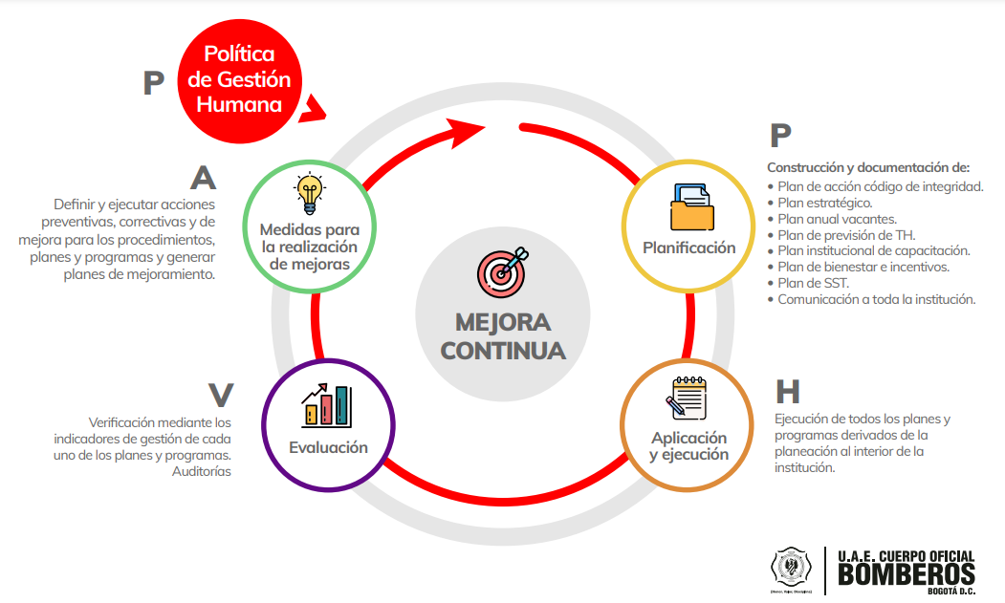

## DIAGNÓSTICOS

## POLÍTICAS DE TALENTO HUMANO

La política de Gestión del Talento Humano se encuentra en construcción y se desarrolla bajo el marco de la Guía de gestión Estratégica del talento humano de la Función Pública que se fundamenta en los siguientes pilares:

La Política de Gestión Estratégica del Talento Humano talento pretende contar con talento humano integral, idóneo, comprometido y transparente, que contribuya a cumplir con la misión institucional y los fines del Estado, La cual se encuentra en construcción y para tal fin se tendrá en cuenta las rutas de creación de valor para resultados eficaces en la Gestión Estratégica del Talento Humano determinadas por la Función Pública:

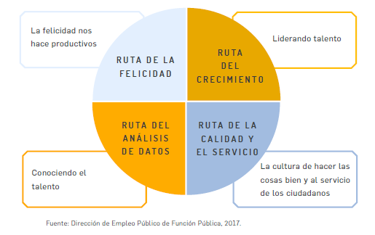

## MATRIZ GETH

Por medio de la herramienta Autodiagnóstico de Gestión del Talento Humano se realizó una valoración de la dimensión de Talento Humano del Modelo Integrado de Planeación y Gestión, en la cual se evidencia una calificación de 53 de 100, clasificando la dimensión en el Nivel Básico Operativo Alto. A continuación, se presentan los resultados detallados en las 5 rutas de valor de la matriz.



## FORMULARIO ÚNICO REPORTE DE AVANCES DE LA GESTIÓN – FURAG

La U.A.E Cuerpo Oficial de Bomberos para la vigencia 2019 cuenta con un valor para el Índice de Desempeño Institucional del 78.5%, con el siguiente detalle para cada una de las políticas.

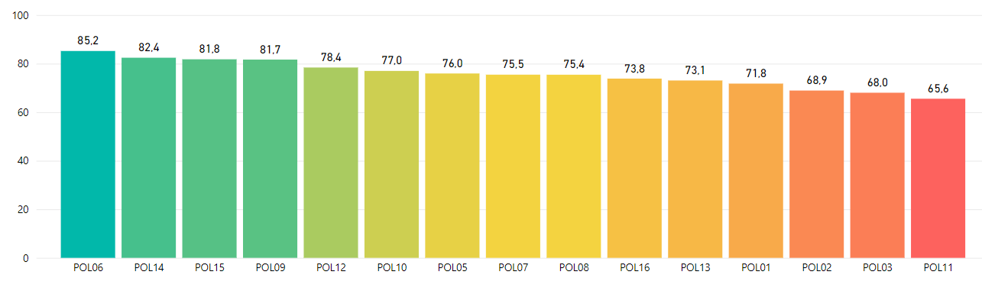

Resultados FURAG 2019 U.A.E Cuerpo Oficial de Bomberos

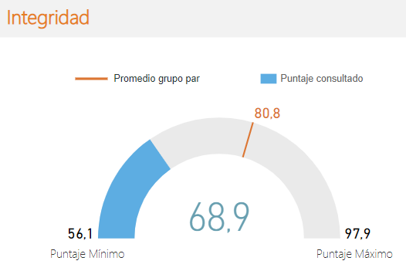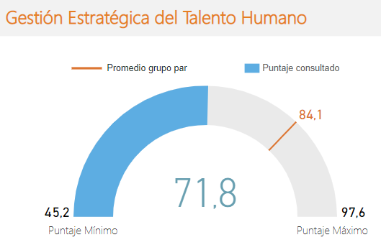Respecto a las políticas que se desarrollan en este plan, son las POL01 – Gestión Estratégica de Talento Humano y POL02 – Integridad, las cuales presentan los siguientes resultados:

De acuerdo a los resultados presentados, se tienen algunas recomendaciones desde la Función Pública que se presentan a continuación:

* Gestión Estratégica del Talento Humano:
  + Establecer en la planta de personal de la entidad (o documento que contempla los empleos de la entidad) los empleos suficientes para cumplir con los planes y proyectos.
  + Fortalecer el conocimiento del talento humano desde su propio capital intelectual como acción de enseñanza-aprendizaje.
  + Fomentar la transferencia del conocimiento hacia adentro y hacia afuera de la entidad.
  + Incorporar actividades relacionadas con el Programa de desvinculación asistida para pensionados dentro de la planeación del talento humano en la entidad.
  + Desarrollar jornadas de capacitación y/o divulgación a los servidores y contratistas sobre participación ciudadana, política de servicio al ciudadano, gestión documental, seguridad digital, transparencia, derecho de acceso a la información pública, rendición de cuentas y control social.
  + Disponer de un diagnóstico de accesibilidad y análisis de puestos de trabajo, con recomendaciones para la implementación de ajustes razonables de acuerdo con los servidores públicos vinculados, en especial aquellos con discapacidad.
  + Implementar en la entidad la estrategia de las salas amigas de la familia lactante, en cumplimiento de la ley 1823 de 2017.
* Integridad
  + Definir desde la alta dirección y el comité institucional de coordinación de control interno, de manera articulada o cada uno en cumplimiento de sus competencias lineamientos en materia de anticorrupción (fraude y corrupción).
  + Revisar por parte del comité institucional de Coordinación de Control Interno la exposición de la entidad a los riesgos de corrupción y fraude y en caso de contar con una línea de denuncias se deberá monitorear el progreso de su tratamiento.
  + Verificar por parte de los cargos que lideran de manera transversal temas estratégicos de gestión (tales como jefes de planeación, financieros, contratación, TI, servicio al ciudadano, líderes de otros sistemas de gestión, comités de riesgos) el adecuado diseño y ejecución de los controles que mitigan los riesgos de fraude y corrupción.
  + Analizar factores como presiones internas o externas que puedan derivar en actos de corrupción para la identificación de riesgos de fraude y corrupción.
  + Evaluar información proveniente de quejas y denuncias de los ciudadanos y servidores de la entidad para la identificación de riesgos de fraude y corrupción.
  + Implementar estrategias para la identificación y declaración de conflictos de interés que contemplen el monitoreo de casos de conflictos de interés.

## INFORME DE GESTIÓN 2020

La Subdirección de Gestión Humana, en el cumplimiento de los objetivos estratégicos a su cargo en el plan Estratégico Institucional 2020-2024, ha generado una serie de logros para la Entidad descritos así:

| **ACTIVIDAD** | **SERVIDORES IMPACTADOS** | **RECURSOS** | **MES** |
| --- | --- | --- | --- |
| Día de la familia | 178 Servidores Públicos | Contrato 390 de 2019 $154.750.000 | Enero |
| Celebraciones de fechas especiales Día de la Mujer | 33 Servidores Públicos | Apoyo Caja de Compensación Familiar CAFAM | Marzo |
| Encuentros deportivos Torneo de Voleibol | 182 Servidores Públicos | Contrato 390 de 2019 |
| Día de la Secretaria | 5 Servidores Públicos 4 Contratistas | Gestión equipo SGH | Abril |
| Celebración aniversario de institución 125 años | 675 Servidores Públicos | Apoyo Caja de Compensación Familiar CAFAM | Mayo |
| Día de la madre | 5 Servidoras Públicos | Apoyo Caja de Compensación Familiar CAFAM |
| Día del padre | 25 Servidores Públicos | Apoyo Caja de Compensación Familiar CAFAM | Junio |
| Día del servidor público | 675 Servidores | Mensaje de saludo |
| Día del conductor | 150 Servidores | Mensaje de saludo | Julio |
| Cursos y talleres de educación no formal - Finanzas personales | 11 Servidores Públicos | Apoyo Caja de Compensación Familiar CAFAM |
| Cursos y talleres de educación no formal - Manejo de las emociones | 7 Servidores Públicos | Apoyo Caja de Compensación Familiar CAFAM | Agosto |
| Encuentros deportivos Ciclopaseo | 31 Servidores Públicos | Contrato 582 de 2020 $5.040.000 | Septiembre |
| Otorgar incentivos para educación | 40 Servidores Públicos | Rubro incentivos 3120210 $59.306.562 |
| Otorgar incentivos a los mejores funcionarios | 215 Servidores Públicos | Rubro incentivos 3120210 $300.000.000 |
| Día del niño - Envío de bono de helado para compartir en familia | 672 Servidores Públicos | Contrato 582 de 2020 $11.760.000 | Octubre |
| Actividades de integración - por estaciones Servidores inscritos al concurso de la Semana de la Salud | 40 Servidores Públicos | Contrato 582 de 2020 $7.480.320 |
| Teletrabajo - Prueba piloto por dos (2) meses | 5 Servidores Públicos | Gestión equipo SGH |
| Practicantes - Diagnóstico de necesidades | 3 practicantes vinculados | Gestión equipo SGH |
| Día de la familia - Realización de Bingo Virtual para Servidores Públicos y sus familias | 430 Servidores Públicos y sus familias | Contrato 582 de 2020 $116.422.719 | Noviembre |
| Dia del Bombero - Entrega de detalle camelback | 672 Servidores Públicos | Contrato 582 de 2020 $67.200.000 |
| Reconocimiento año de servicio e instructores de academia cursos 45 y 46 | 144 Servidores Públicos | Contrato 582 de 2020 $11.132.453 |
| Teletrabajo - Seguimiento Puesto de Trabajo y Ergonomía | 5 Servidores Públicos | Gestión equipo SGH |
| Divulgación para vinculación de practicantes 2021 | 674 Servidores  320 Contratistas | Gestión equipo SGH |
| Semana del buen Trato - Charlas enfocadas en No violencia contra la Mujer | 45 Servidores Públicos | Gestión equipo SGH |
| Cierre del plan de acción - Evento de fin de año | 509 Servidores Públicos y sus familias | Contrato 582 de 2020 $207.883.233 | Diciembre |
| Practicantes - Personas interesadas en realizar la práctica en la UAECOB | 9 Personas Interesadas | Gestión equipo SGH |
| Lanzamiento Programa Emprendimiento e Innovación | 48 Emprendedores | Gestión equipo SGH |
| Feria navideña de emprendimiento | 15 Emprendedores | Gestión equipo SGH |
| Navidad y Año Nuevo | 800 Servidores Públicos y Contratistas | $ 62.834.827 |
| Capacitación administrativa | 33 | DASCD | Enero |
| Operadores de Máquinas Bomba | 84 | $ 778.982 | Febrero |
| Operadores de Máquinas Bomba - Presencial | 215 | $ 1.713.761 | Marzo |
| Capacitación administrativa | 3 | Concejo de Bogotá |
| Capacitación administrativa | 26 | DASCD | Abril |
| Capacitación administrativa | 30 | DAFP & DASCD | Mayo |
| Reentrenamiento - Presencial | 568 | $ 14.158.298 | Junio |
| Capacitación administrativa | 34 | $ 2.550.000 |
| Reentrenamiento | 568 | $ 29.140.930 | Julio |
| Curso técnico en Gestor Integral de Riesgo | 81 | CENAPRED MEXICO |
| Capacitación administrativa | 74 | $ 483.000 |
| Reentrenamiento | 568 | $ 9.855.853 | Agosto |
| Capacitación administrativa | 26 | $ 483.000 |
| Bombero I - Presencial | 12 | $ 6.736.410 | Septiembre |
| Conversatorio Trabajo seguro en espacios confinados | 74 | Gestión equipo SGH |
| Capacitación administrativa | 183 | SENA, DASCD & DAFP |
| Curso básico Sistema Comando de Incidentes - Logística | 48 | Gestión equipo SGH |
| Capacitación reclasificación Grupo USAR | 53 | Gestión equipo SGH |
| Bombero I | 12 | $ 14.501.522 | Octubre |
| Operadores de Máquinas Bomba | 161 | $ 1.265.342 |
| Primera Respuesta a Incidentes con Materiales Peligrosos (PRIMAP) | 25 | Gestión equipo SGH |
| Capacitación administrativa | 102 | $ 6.840.000 |
| Bombero I | 12 | $ 13.660.473 | Noviembre |
| Capacitación administrativa | 112 | $ 15.664.000 |
| Bombero I | 12 | $ 4.138.164 | Diciembre |
| Curso intermedio Sistema Comando de Incidentes | 23 | $ 46.254.093 |
| Curso básico de atención prehospitalaria | 20 | Gestión equipo SGH |

De igual forma desde la Subdirección se realiza la siguiente gestión para el mejoramiento permanente de la Política de Gestión Estratégica del Talento humano de la Entidad de la siguiente manera:

* Respecto a las historias laborales, durante la vigencia 2020 se intervinieron 1.088 carpetas correspondientes al 44% del total, para un equivalente de 358 historias laborales intervenidas con un porcentaje de intervención del 40%. Adicionalmente, se han recibido 16.984 folios de información de subprocesos de la Subdirección para la actualización de historias laborales y se implementó el sistema de almacenamiento en unidades de conservación. Adicionalmente, se realizó la transferencia primaria de 20 cajas con 241 unidades documentales, se respondieron 325 requerimientos relacionados con información de historias laborales y se eliminaron 43 cajas de documentos de apoyo.
* Creación e implementación de programas y políticas que permiten la mejora de la política de GETH como:
  + Bicibomberos: Se realizó diagnóstico y la semana de la bicicleta.
  + Practicantes: En la vigencia se contó con 3 practicantes, se crea el programa con la documentación soporte y se realiza convocatoria 2021.
  + Petfiendly: Se implementó encuesta para realizar diagnóstico como insumo para la política e instructivo.
  + Teletrabajo: Prueba piloto con 5 servidores, en las que se realizaron seguimientos de seguridad y salud y se realizaron mediciones del impacto para la calidad de vida.
  + Emprendimiento e Innovación: Lanzamiento del programa con 48 emprendedores y ejecución de feria de emprendimiento.
* Se implementó un seguimiento constante con los apoyos de cada contrato con el fin de realizar el trámite correspondiente a cada contrato y evitar más afectaciones presupuestales. Al inicio de la vigencia 2020 la Subdirección de Gestión Humana contaba con pasivos por valor de $ 906.112.080, para los cuales se ha realizado una gestión de pago y liberación de saldos del 89% del valor y se encuentra en proceso jurídico por pérdida de competencia el 11% restante. Por otro lado, en materia de reservas se contaba con un valor de $557.616.569, de los cuales se ha pagado y liberado el 99% y se encuentra en ejecución y en fase de liquidación el 1% restante.
* Ampliación de los canales de atención para los servidores de la U.A.E Cuerpo Oficial de Bomberos con la creación de los correos [sghcontigo@bomberosbogota.gov.co](mailto:sghcontigo@bomberosbogota.gov.co), [notificacionesgestionhumana@bomberosbogota.gov.co](mailto:notificacionesgestionhumana@bomberosbogota.gov.co) y [seguridadysalud@bomberosbogota.gov.co](mailto:seguridadysalud@bomberosbogota.gov.co).
* Reestructuración del equipo de Seguridad y Salud en el Trabajo asignando responsables a cada una de las líneas: higiene y seguridad industrial, medicina preventiva y cumplimiento normativo.
* Actualización de la política y objetivos del Sistema de Seguridad y Salud en el Trabajo ajustados a las necesidades de los servidores.
* De los 11 planes de mejoramiento se han cerrado el 82% de estos y el 18% restante cuentan con un avance del 70%.
* Creación de estrategia de cercanía y acompañamiento en las estaciones por medio de comunicación asertiva y permanente con las mismas desde los diferentes subprocesos de la dependencia.
* Se realizó la actualización de 12 documentos y la creación de 38, dentro de los que destacan la caracterización del proceso, el manual de convivencia, el contexto de la organización y el documento técnico de sala amigas lactantes.
* Participación y gestión en los comités en los que participa la Subdirección:
  + Comité de mujer y género
  + Comité paritario de seguridad y salud en el trabajo
  + Comité de convivencia laboral
  + Comité de reubicaciones
  + Comisión de personal
* Seguimiento para los productos y metas de los subprocesos de la Subdirección por medio de la matriz del plan operativo de la dependencia.
* Se realizó el registro público de los servidores de carrera administrativa ante la CNSC.
* Se remitió las solicitudes de validación de educación a la Secretaria Distrital de Educación, al Ministerio de Educación Nacional, a las Instituciones de Educación Superior y las solicitudes de validación de experiencia del personal directivo, profesionales y operativo de la Entidad.
* Fortalecimiento de los equipos de trabajo de la Subdirección, permitiendo las gestiones descritas en la siguiente tabla.

| **ACTIVIDAD** | **SERVIDORES IMPACTADOS** | MES |
| --- | --- | --- |
| Evaluación de desempeño personal de carrera administrativa - Período del 1 de enero de 2019 al 31 de enero de 2020 | 221 Servidores Públicos | ENERO |
| Evaluación de desempeño personal de carrera administrativa - Período del 1 de enero de 2020 al 31 de enero de 2021 | 218 Servidores Públicos |
| Proceso de evaluación de personal vinculado en provisionalidad | 442 Servidores Públicos |
| Escogencia de los gestores de integridad periodo 2020-2021 | 19 Servidores Públicos | ENERO Y FEBRERO |
| Sensibilización sobre los aspectos de integridad | 647 Servidores Públicos 254 Contratistas | MARZO Y SEPTIEMBRE |
| Actividades para proveer las vacantes mediante encargo y provisionalidad | **11**  Servidores públicos cumplían para el empleo de Cabo de Bomberos. **3**  personas en el empleo de Bombero mediante nombramiento provisional. **108** historias laborales de personal que se encuentra desempeñando las funciones en el empleo de Cabo de Bomberos. | MAYO Y JUNIO |
| Aplicación de la herramienta de percepción de la integridad - Diseñada por el Departamento Administrativo de la Función Pública – DAFP | 283 Servidores Públicos | SEPTIEMBRE Y OCTUBRE |
| Aplicación de la encuesta de clima organizacional por parte de DASCD | 536 Servidores Públicos 174 Contratistas | SEPTIEMBRE A NOVIEMBRE |
| Resultados de la aplicación de la encuesta de clima.  **Aspectos sobre los cuales se debe realizar acciones de mejora:**  **1.** Eje de estados mentales positivos: en el factor de salario emocional.  **2**. Eje propósito de vida: en el factor de administración del tiempo.  **3.** Eje de relaciones interpersonales: en el factor de redes de apoyo y moobing. | Percepción de afectación del clima medición 2019 - 22,01% Percepción de la afectación del clima medición 2020 - 20,69% | OCTUBRE A NOVIEMBRE |
| Actividades de apropiación de los valores del Código de Integridad | 669 Servidores Públicos 250 Contratistas | SEPTIEMBRE A DICIEMBRE |
| Control y manejo del estrés en el entorno laboral en casa | 23 | ABRIL |
| Acondicionamiento físico | 1392 | JUNIO |
| Medidas de prevención y protección para preservar la salud ante el covid-19 | 15 |
| Inspecciones planeadas, condiciones inseguras | 17 |
| Entrenamiento virtual en las estaciones: Sesión de entrenamiento en los días de servicio | 649 | JULIO |
| Entrenamiento telepresencia en casa: Clases en vivo | 100 |
| Guía nutricional | 60 |
| Estrategias de cuidado en socorristas ante la pandemia | 24 |
| Comportamiento humano en emergencias para el paciente, primer respondiente y técnicas de intervención | 24 |
| Verificación protocolos de bioseguridad | 17 estaciones |
| Entrenamiento telepresencia en casa: Clases en vivo | 83 | AGOSTO |
| Guía nutricional | 695 |
| Actualización de la información de la condición física | 478 |
| Exámenes médicos post incapacidad | 9 |
| Valoración física y pruebas físicas - de seguimiento y actualización del plan individual de acondicionamiento físico del turno 1 de la estación de Kennedy | 14 | SEPTIEMBRE |
| Plan individual de acondicionamiento físico al personal valorado | 492 |
| Aplicación Guía Nutricional | 695 |
| Inspecciones Elementos de Protección Personal | 615 |
| Capacitación brigada de emergencia Uso de desfibrilador automático | 19 |
| Capacitación curso 47 en Seguridad y salud en el trabajo | 12 |
| Exámenes médicos | 123 |
| Clases dirigidas en las estaciones en la semana de la salud | 125 | OCTUBRE |
| Guía nutricional | 695 |
| Actividad charla cáncer de próstata, pausas activas, día mundial lavado de manos, tamizaje de seno | 201 |
| Concurso de cocina saludable | 39 |
| Atención psicosocial grupal, charla y talleres | 240 |
| Participación simulacro de autoprotección y charla | 282 |
| Clases dirigidas en las estaciones | 350 | NOVIEMBRE |
| Capacitaciones y taller | 36 |
| Taller prevención y consecuencias de consumo de sustancias legales y no legales | 12 |
| Jornada de vacunación | 186 |
| Seguimiento personal vulnerable | 44 |
| Actividad hábitos de vida saludable | 8 |
| Exámenes médicos ocupacionales periódicos | 46 |
| Verificación de protocolos de Bioseguridad | 17 | DICIEMBRE |
| Acompañamiento en evento Cierre de plan de acción | 3 |
| Exámenes médicos periódicos | 12 |
| Toma de pruebas Covid-19 | 334 |
| Talleres de Trabajo en Equipo en 6 estaciones | 48 |
| Plan de acondicionamiento físico en 17 estaciones | 31 Clases de Combat 131 participantes |
| Acompañamiento valoración física grupo Curso 47 | 12 |

## MEDICIÓN DEL CLIMA ORGANIZACIONAL

La medición de clima organizacional de la UAE Cuerpo Oficial de Bomberos se realizó con los instrumentos generados por el Departamento Administrativo del Servicio Civil Distrital -DASCD, entre los meses de agosto y septiembre de 2020 los cuales indican en nivel general una mejor percepción de clima organizacional en la entidad. De igual manera se realizó la medición desde la visión del personal vinculado por órdenes de prestación de servicios.

Como resultados generales la percepción del riesgo de la afectación del clima organizacional es del 20.69% lo cual indica que dicha percepción se encuentra en un nivel de bajo riesgo, resultado menor al de la medición realizada el año inmediatamente anterior que arrojó un resultado del 22.01%, lo cual indica que las acciones ejecutadas son percibidas como acciones de mejora por parte de los servidores de la Entidad.

Dicha medición se realizó en las diferentes áreas de la Entidad, en tres formatos A, B y C, dirigido a personal con personal de la entidad, personal con servidores a cargo y personal por órdenes de prestación de servicios respectivamente.

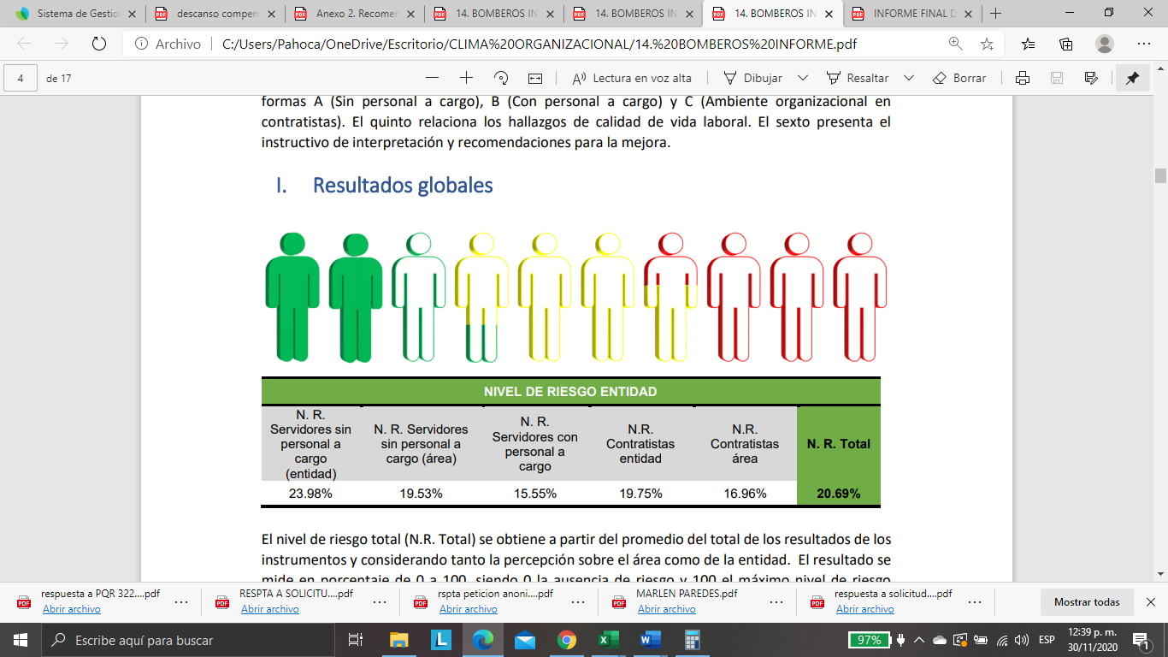

Los resultados por cada uno de los ejes señalan lo siguiente:

Eje 1. Estados mentales positivos

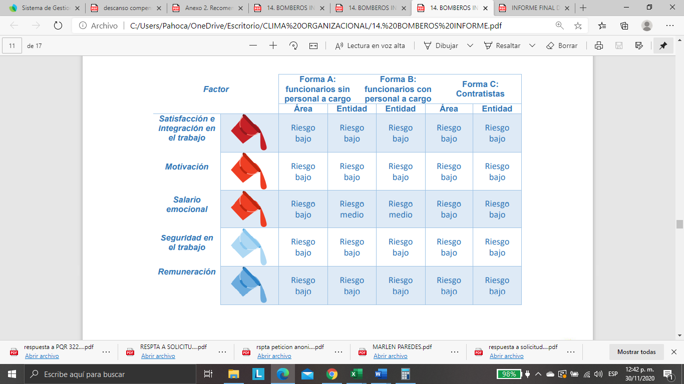

Eje2. Propósito de vida

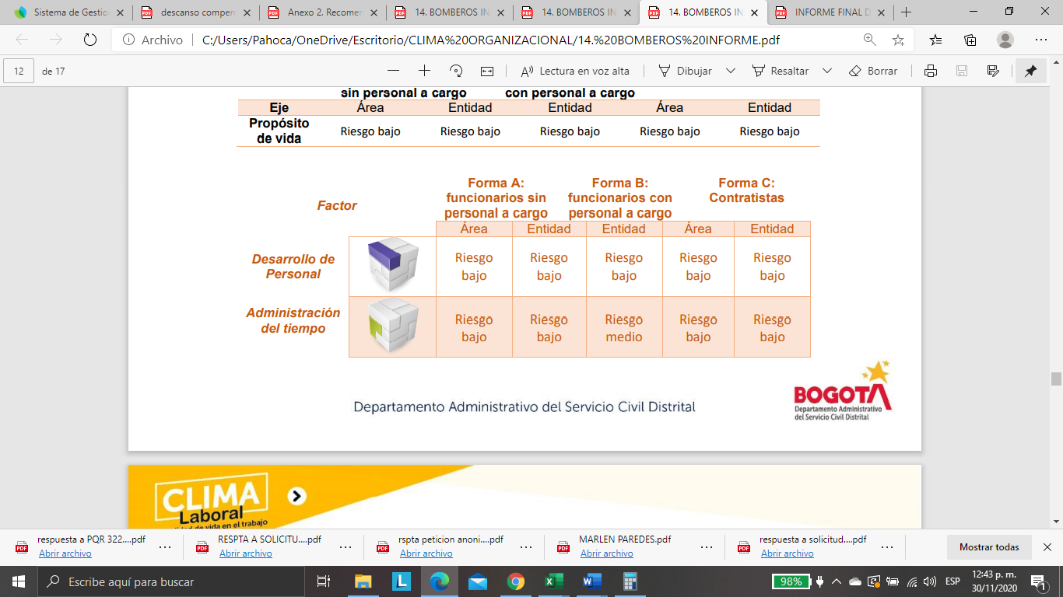

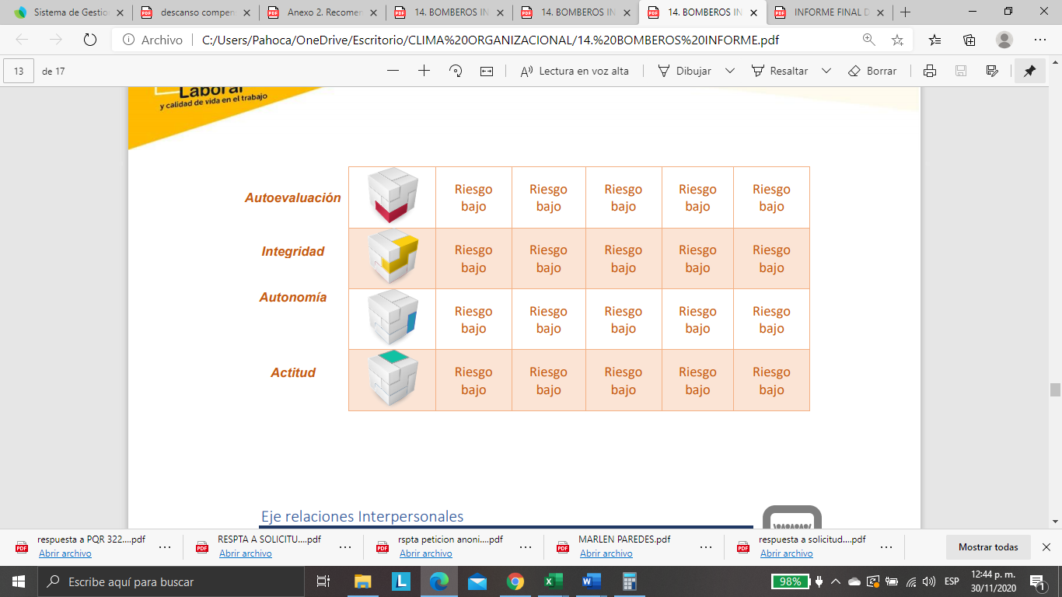

Eje 3. Relaciones interpersonales

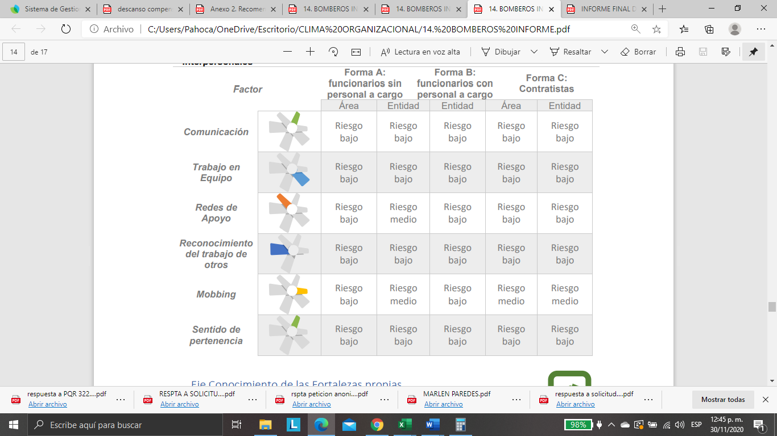

Eje 4. Conocimiento de las fortalezas propias

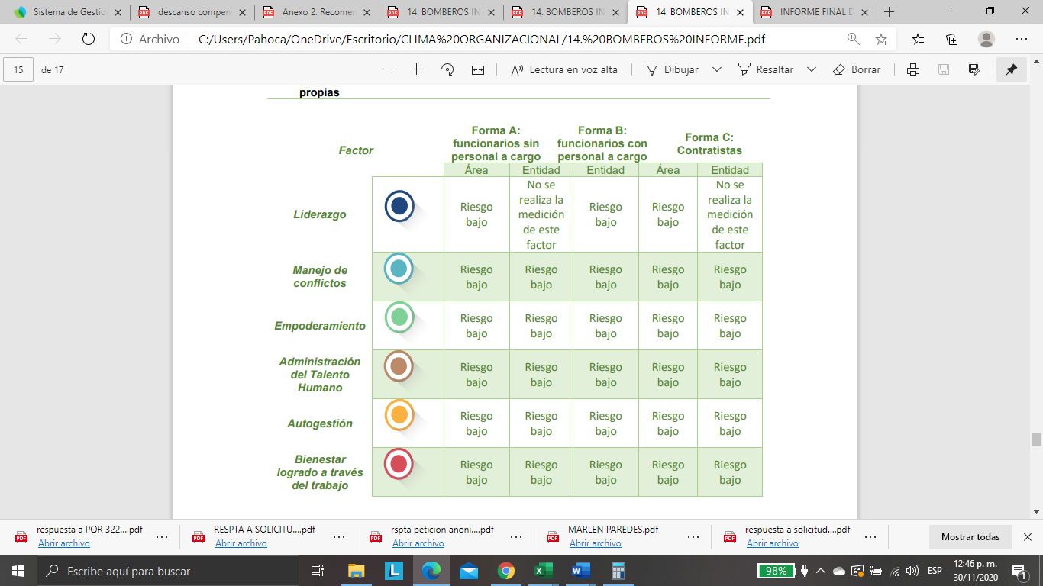

De acuerdo a los resultados anteriormente mencionados, se definieron acciones que se encuentran en los planes de retiro e integridad, que se incorporaron conforme al cumplimiento de dichos planes y que permitirán dar respuesta a las recomendaciones hechas por DASCD, conforme a lo anterior las acciones a ejecutar son las siguientes:

* Realizar sensibilizaciones sobre la misionalidad de la entidad
* Generar espacios que permitan que los colaboradores expresen su sentir frente a la entidad.
* Incentivar la identificación de las habilidades y competencias propias y la creación de estrategias para aplicarlas en beneficio de la entidad.
* Generar espacios para incentivar las ideas creativas e innovadoras que impacten positivamente a la comunidad
* Realizar sensibilizaciones que permitan que los colaboradores conozcan cuáles son las expectativas frente al desempeño laboral
* Realizar públicamente el reconocimiento de los logros alcanzados
* Generar estrategias que le permitan conocer a los colaboradores lo importante de una buena actitud para generar un clima/ambiente adecuado

## RIESGO PSICOSOCIAL

Bajo la Resolución 2646 de 2008 “por la cual se establecen disposiciones y se definen responsabilidades para la identificación, evaluación, prevención, intervención y monitoreo permanente de la exposición a factores de riesgo psicosocial en el trabajo y para la determinación del origen de las patologías causadas por el estrés ocupacional” establece la obligatoriedad por parte de los empleadores de realizar la identificación e intervención de los Factores de Riesgo Psicosocial intralaboral y extralaboral y define los principales criterios a tener en cuenta para el análisis estadístico de los diferentes factores, al igual que el uso de actividades educativas y formativas con el objeto de modificar actitudes o respuestas frente a las situaciones.

En cumplimiento de la normatividad 2646 DE 2008 que establece la obligatoriedad por parte de los empleadores de realizar la identificación e intervención de los Factores de Riesgo Psicosocial intralaboral y extralaboral, la UAE Cuerpo Oficial de Bomberos de Bogotá, en los meses de  Noviembre, Diciembre del 2019 y Enero 2020 realizó la aplicación de la batería de los factores de riesgos psicosociales a través del instrumento aprobado por el Ministerio de Trabajo a 565 trabajadores de la UAECOB, que represento el 70,8% de la cobertura de la población.

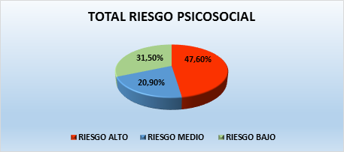

Diagnóstico de Factores de Riesgo Psicosocial 2019-2020. UAECOB, realizado por QHSE GROUP.

De los resultados de la aplicación de la batería del 2020 se toman en cuenta los valores de la categoría riesgo alto, los cuales requieren intervención lo más cercano posible, en el marco de un sistema de vigilancia epidemiológica, cuyas determinantes deben ser trabajadas de manera integral por la UAECOB, Los riesgos altos son:

1. Demandas ambientales y de esfuerzo físico: Es el esfuerzo físico o adaptativo que puede generar molestias o fatiga.
2. Demandas emocionales: Exposición a sentimientos, emociones o trato negativo en el ejercicio de su trabajo.
3. Exigencias de responsabilidad del cargo: Asumir directamente los compromisos y responsabilidades del cargo.
4. Claridad del rol: Información clara y suficiente sobre el ejercicio de su cargo.
5. Capacitación: Posibilidades de aplicar, aprender y desarrollar habilidades y conocimientos.
6. Características del liderazgo: Atributos de la gestión de los jefes inmediatos.

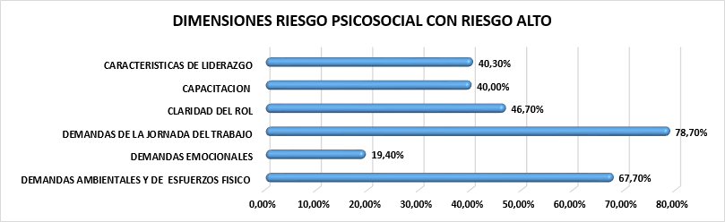

Resultado riesgos altos Diagnóstico de Factores de Riesgo Psicosocial 2019-2020.

UAECOB, realizado por QHSE GROUP.

En esta gráfica muestra los porcentajes de las dimensiones en riesgo alto por lo tanto, se debe intervenir en los diferentes aspectos para lograr que el personal de la UAECOB tengan unas condiciones adecuadas extra e intralaboral donde puedan reducir sus niveles de riesgos psicosociales, cargas emocionales ligadas a su trabajo y capacitar para el desarrollo de sus habilidades con la finalidad de la búsqueda del bienestar de los trabajadores de la Unidad Administrativa Especial Cuerpo Oficial de Bomberos de Bogotá. De acuerdo con lo expuesto se crea un plan de intervención de riesgo psicosocial 2024, con la finalidad inicialmente de intervenir los riesgos psicosociales con riesgo alto ya planteados anteriormente y buscar la disminución de la mayoría de las dimensiones evaluadas, a continuación, se relacionan algunas de las intervenciones para el año 2021:

* Crear un tamizaje en salud mental para el Cuerpo Oficial de Bomberos de Bogotá con el objetivo de identificar el riesgo de desarrollar un evento o de presentar una patología en salud mental en el personal operativo de la UAE Cuerpo Oficial de Bomberos de Bogotá para realizar un tratamiento oportuno. Según la Organización Mundial de la Salud (OMS), define tamizaje como “el uso de una prueba sencilla en una población saludable, para identificar a aquellos individuos que tienen alguna patología a través de un instrumento en salud mental sea prueba o test”.
* Aplicar el tamizaje cada 2 o 3 años a cada individuo del personal bomberil de la Unidad Administrativa Cuerpo Oficial de Bomberos de Bogotá.
* Para la dimensión demandas emocionales en los colaboradores, se recomienda realizar un proceso de entrenamiento en estilos de afrontamiento e inteligencia emocional, con el propósito de desarrollar nuevas competencias que les permitan ejercer autocontrol de emociones o sentimientos. Para mitigar el impacto en las demandas de la jornada del trabajo, se propone realizar los ajustes pertinentes que permitan respetar los días de descanso o compensatorio semanal de los colaboradores.
* Capacitar al personal operativo en los primeros auxilios psicológicos y en atención primaria en conductas suicidas, para generar herramientas de aprendizaje y abordamiento en este tipo de conductas.
* Con el objetivo de fortalecer las habilidades de liderazgo, se debe capacitar al personal (jefes de estación y colaboradores) tanto en el desarrollo de competencias actitudinales como de habilidades de liderazgo, comunicación asertiva, resolución de conflictos, trabajo en equipo, relaciones interpersonales, toma de decisiones, entre otros.
* analizar la viabilidad de ubicar al personal del cuerpo oficial de bomberos en la estación más cercana a su lugar de residencia (localidad), teniendo en cuenta que esta dimensión en la batería de riesgo psicosocial puntuó como una de las más altas afectando al personal operativo.
* Plantear un programa donde se encuentren actividades gratificantes para el personal como: yoga, actividad física, spa y masajes terapéuticos; con el fin de disminuir el estrés, carga laboral y fomentar el bienestar emocional.
* Sensibilizar y concienciar al personal de la UAE Cuerpo Oficial de Bomberos Bogotá en la problemática y consecuencias del consumo de alcohol, tabaco y otras sustancias psicoactivas (SPA) realizando talleres y dinámicas sobre el tema e acompañamiento de programas de Secretaria Distrital de Salud sujeto a disponibilidad de tiempo del personal de dicha entidad.

Todas estas propuestas generan un clima organizacional adecuado, buscando el bienestar de cada uno del personal de la entidad. De la misma manera al aplicar el tamizaje, capacitaciones y sensibilización sobre la salud mental tiene la finalidad de crear una cultura en salud mental con el fin de prevenir y dar procedimientos adecuados a patologías en la misma.

## PLANES DE MEJORAMIENTO

Para la vigencia 2020, la Subdirección de Gestión Humana contaba con 11 planes de mejoramiento cargados directamente a la Subdirección, los cuales venían desde vigencias anteriores, en el último seguimiento de planes de mejoramiento realizado por OCI el 04 de diciembre se le da cierre a 8 y los 3 restantes quedan con avance del 75% y para cierre en el próximo seguimiento.

Durante el mes de agosto de 2020 se llevó a cabo la auditoría del proceso de Seguridad y Salud en el Trabajo, arrojando 18 hallazgos, se llevó a cabo revisión de estos y propuesta de ajuste, quedaron en total 17 luego de la validación. Dichos hallazgos están cargados con fechas de revisión en el 2021.

Se tienen también los siguientes hallazgos compartidos con otras subdirecciones:

* Un hallazgo compartido con Subdirección Corporativa de salas amigas lactantes con cierre a 31 de diciembre de 2020, actualmente en ejecución para cierre.
* Dos hallazgos compartidos con la Subdirección logística los cuales están relacionados con el procedimiento de comisión de personal, está actualmente en ajuste.

## EVALUACIÓN DE DESEMPEÑO

El proceso de evaluación de desempeño para el periodo 01 de febrero de 2019 a 31 de enero de 2020, se ejecutó dentro de los tiempos establecidos por la Comisión Nacional del Servicio Civil – CNSC a través de la plataforma definida para tal fin EDL APP, una vez cumplido el tiempo de evaluación se generó el respectivo informe de resultados el cual arroja como resultados generales los siguientes:

En total el número de servidores de carrera administrativa evaluados para el periodo 1 de febrero de 2019 a 31 de enero de 2020, corresponde a 221, discriminados así:

Titulares del empleo: 30 empleados

Que gozan de encargo: 191 empleados

Total: 221 empleados

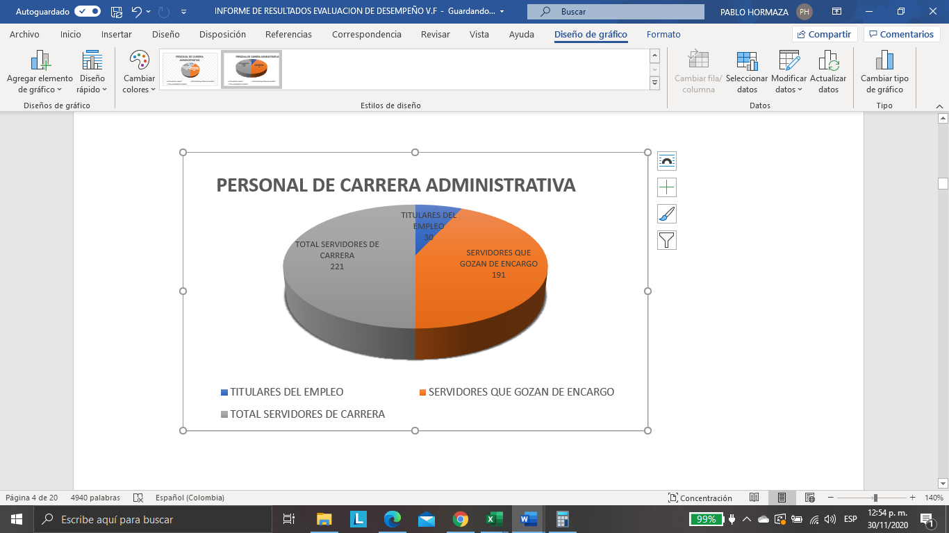

Fuente: Subdirección de Gestión Humana. Diciembre 2020.

La información total de resultados se convierte en insumo principal para el plan de bienestar e incentivos que se ejecutó para la vigencia 2020.

Por otro lado, la entidad desde el año 2018 adelanta el proceso de evaluación de la gestión del personal vinculado en provisionalidad mediante la adopción del protocolo establecido por el Departamento Administrativo del Servicio Civil Distrital que fue acogido por la Entidad. Desde su implementación que ha mejorado en el desarrollo de los entregables de los servidores que deben concertar dichos productos de medición de la gestión.

El resultado de las evaluaciones de desempeño indica que, de los 445 servidores, fueron evaluados 442, indicando un cumplimiento del 99.32%, destacándose como la primera vez que se cumple en ese porcentaje el cumplimiento de dicha obligación normativa.

Para el proceso de evaluación de desempeño del personal de carrera administrativa 2020 a 2021 se puede establecer que para el primer semestre se cumplió por el 100% de los servidores la realización de la evaluación de desempeño con la consolidación del periodo de 1 de febrero de 2019 a 31 de julio de 2020 conforme a informe generado por la CNSC, lo que indica el desarrollo de las acciones necesarias para el cumplimiento del Acuerdo 617 de 2018 por las comisiones evaluadoras y evaluados con 219 evaluaciones generadas.

De igual manera la cantidad de evaluaciones parciales eventuales se tiene a la fecha 133 evaluaciones parciales eventuales, conforme a las situaciones presentadas en el periodo, como resultado definitivo a la fecha se cuenta con 352 evaluaciones realizadas al personal de carrera administrativa, aspecto que refleja la apropiación en el cumplimiento del proceso de evaluación de desempeño por parte del personal. Estas evaluaciones de desempeño no generan nivel de resultado (insatisfactorio, satisfactorio y sobresaliente) ya que únicamente y conforme al Acuerdo 617 de 2018 solo refleja un seguimiento a los compromisos establecidos para cada servidor.

## DEFINICIÓN ESTRATÉGICA

## LINEAMIENTOS PLAN ESTRATÉGICO DE TALENTO HUMANO

**ALCANCE**

El presente plan se desarrolla a través del ciclo de vida del servidor, el cual comprende el ingreso, su desarrollo y el retiro, tiene su alcance y validez por un periodo de cuatro años, a partir del año 2021 hasta el 2024, y comprende la ejecución de planes y actividades como respuesta a los resultados de los autodiagnósticos realizados.

**OBJETIVO GENERAL**

Potenciar el talento humano como activo más importante de la UAE Cuerpo Oficial de Bomberos de Bogotá mediante el desarrollo de rutas de valor que permite fortalecer sus competencias desde el ser, el saber y el hacer, en busca de brindar un servicio cercano y de calidad a la ciudadanía.

**OBJETIVOS ESPECÍFICOS**

* Identificar el impacto de la situaciones internas y externas que puedan influir en el ciclo de vida laboral de los servidores de la UAE Cuerpo Oficial de Bomberos de Bogotá, generando rutas de valor encaminadas a fortalecer, acompañar y/o disminuir el efecto de estos cambios.
* Mejorar la calidad de vida de los funcionarios de la entidad por medio del desarrollo de una estrategia de salario emocional.
* Fomentar y mejorar la cultura y el clima organizacional mediante estrategias que permitan generar empoderamiento y credibilidad en la institución.
* Satisfacer las necesidades de los servidores por medio del fortalecimiento de las capacidades, habilidades y competencias.

## PRIORIDADES IDENTIFICADAS EN EL AUTODIAGNÓSTICO GETH

De acuerdo a los resultados identificados en el Autodiagnóstico de Gestión del Talento Humano, se construye el plan de acción que se describe a continuación con el fin de generar el cierre de brechas para la política.

| **VARIABLES RESULTANTES** | **ALTERNATIVAS DE MEJORA** | **RESPONSABLE** |
| --- | --- | --- |
| Plan de bienestar e incentivos | Plan de bienestar que incluya los siguientes temas:  - Deportivos, recreativos y vacacionales - Artísticos y culturales - Promoción y prevención de la salud - Educación en artes y artesanías - Promoción de programas de vivienda - Cambio organizacional - Adaptación laboral - Preparación a los pre pensionados para el retiro del servicio - Cultura organizacional - Programas de incentivos - Trabajo en equipo - Educación formal (primaria, secundaria y media, superior) | Calidad de vida |
| Inducción y reinducción (Se agrega en el Plan Estratégico de Talento Humano, dado que éste contiene al Plan Institucional de Capacitación - Decreto 612 de 2018) | − Generar y poner en marcha programa de inducción y reinducción para los servidores y contratistas. − Sensibilizar sobre la importancia de aprender algo nuevo todos los días o ampliar conocimientos ya adquiridos. − Incentivar la identificación de las habilidades y competencias propias y la creación de estrategias para aplicarlas en beneficio de la entidad. − Brindar herramientas para una adecuada evaluación y autoevaluación que permita una mejora constante. | Formación |
| Contar con programas de reconocimiento de la trayectoria laboral y agradecimiento por el servicio prestado a las personas que se desvinculan | − Establecer y ejecutar programa de desvinculación asistida. − Generar estrategias que le permitan conocer a los colaboradores los beneficios ofrecidos por la entidad. − Realizar talleres de expresión donde los colaboradores puedan identificar sus necesidades y expectativas. − Realizar públicamente el reconocimiento de los logros alcanzados. − Ofrecer herramientas que les permitan a los colaboradores planificar y generar expectativas frente al futuro. | Desarrollo Organizacional |
| Registrar y analizar las vacantes y los tiempos de cubrimiento, especialmente de los gerentes públicos | − Contar con mecanismos para evaluar competencias para los candidatos a cubrir vacantes temporales o de libre nombramiento y remoción. − Enviar oportunamente las solicitudes de inscripción o de actualización en carrera administrativa a la CNSC. | Desarrollo Organizacional |
| Desarrollar el programa de horarios flexibles en la entidad y el programa de teletrabajo en la entidad. | − Establecer y ejecutar programa de horarios flexibles. − Generar, poner en marcha y realizar seguimiento al programa de teletrabajo. | Administración de personal |
| Implementación de la estrategia salas amigas de La familia lactante del entorno laboral en entidades públicas | − Realizar estudio para la implementación de salas lactantes en estaciones y edificio comando. − Priorización de espacios y adecuación de los mismos. − Evaluación de la implementación de la estrategia de salas amigas lactantes. | Seguridad y salud en el trabajo |

## PLANES INSTITUCIONALES

Por medio de los planes que se describen en este capítulo se realiza la gestión del cumplimiento de la política de talento humano y de la estrategia institucional. Además de permitir, a partir de los diagnósticos realizados y de la caracterización sociodemográfica, adecuar un plan de trabajo divido en componentes definidos por la misma ley.

## PLAN DE PREVISIÓN

En el plan anual de vacantes y plan de previsión de recursos humanos se plantean diferentes estrategias para la provisión de las vacantes que tienen personal de carrera y se ejecutarán las actividades necesarias para la provisión mediante nombramiento provisional para el empleo de Bombero código 475 grado 15. Es importante mencionar que para aquellos empleos que no hay posibilidad de provisión de las vacantes se realizará el estudio técnico de rediseño institucionales conforme a la proyección de Entidad de la administración acorde al Plan Distrital de Desarrollo.

De acuerdo con la Ley 909 de 2004 en su Artículo 17, corresponde a la UAE Cuerpo Oficial de Bomberos realizar la proyección de las necesidades de personal conforme al cumplimiento de los requisitos definidos en el manual de funciones y competencias laborales, así como se deberá la forma de cubrir las vacantes existentes.

De igual forma el plan de previsión de recursos humanos debe estar claramente alineado a la planeación de la entidad, visto esto como la posibilidad de tener contemplado en el tiempo las necesidades de personal, requerimientos para el cumplimiento de la misionalidad (personal operativo) y desarrollo de las tareas administrativas (personal administrativo), esto para que siempre se cuente con el personal necesario que conlleve al cumplimiento del Plan Estratégico Institucional y del Modelo Integrado de Planeación y Gestión MIPG.

Por otro lado, se busca que el plan de previsión del recurso humano sea un elemento fundamental en la Gestión Estratégica de Talento Humano, identificando el personal existente en la entidad con derechos de carrera administrativa que conlleven la pronta provisión de las vacantes existentes, pero además conocer las necesidades y cubrimiento de cargos producto del proceso de concurso de méritos que muy posiblemente inicie en el año 2021 para el empleo de bombero código 475 grado 15.

Por último, el presente plan se desarrolla en tres fases, las cuales son: Revisión de necesidades de personal, verificación de la disponibilidad de personal y proyección de medidas de provisión para atender dichas necesidades

Una vez se alcancen los decretos reglamentarios de modificación de planta, modificación de estructura y modificación y ajuste al manual de funciones y competencias laborales se realizará la provisión de los empleos de subteniente y capitán de bomberos, los cuales de acuerdo con el grado que se proyectan pueden costar aproximadamente $ 47.157.991 y $ 66.198.695 anualmente respectivamente cada empleo.

Link Página web:

## PLAN DE VACANTES

El plan anual de vacantes contiene los elementos identificados por el Departamento Administrativo de la Función Pública establecidos por la normatividad vigente en materia de administración del Talento Humano, en este caso para la UAE Cuerpo Oficial de Bomberos de Bogotá, con el objetivo principal de realizar una correcta planeación y gestión del recurso humano, lo cual permite el cumplimiento del Modelo Integrado de Planeación y Gestión – MIPG, como elemento principal en el ejercicio de ingreso desarrollo y retiro del personal vinculado en la planta de personal.

Se parte desde el reconocimiento del marco normativo que debe cumplirse en cada una de las actuaciones, haciendo una diferenciación entre las vacantes definitivas y vacantes temporales que se encuentran actualmente y la forma como se puede proveer las vacantes existentes.

El Plan anual de vacantes tiene como objetivo general el de identificar y conocer las vacantes tanto definitivas como temporales existentes en la Planta de Personal de la Entidad para su provisión conforme a las necesidades para el correcto cumplimiento de la misionalidad de esta. Como se señaló anteriormente para dar cumplimiento a este aspecto se tomará lo definido por el Departamento Administrativo de la Función Pública.

Link Página web:

## PLAN DE BIENESTAR Y ESTÍMULOS

El Plan de Bienestar y estímulos de la Unidad Administrativa Especial Cuerpo Oficial de Bomberos busca contribuir a la construcción de una mejor calidad de vida de los servidores y su grupo familiar, en los aspectos educativo, recreativo, deportivo y cultural.

Este plan tiene como beneficiarios los Servidores públicos de la Entidad y su núcleo familiar en los diferentes contextos, y está enmarcado en el cumplimiento de la normatividad nacional y distrital y en las políticas del Departamento Administrativo del Servicio Civil Distrital.

De conformidad con el Decreto 1083 de 2015, los Programas de Bienestar Social deben atender las áreas de protección y servicios sociales y la de calidad de vida laboral. Las actividades que se desarrollarán en cada una de las áreas mencionadas son:

* + Programas de bienestar orientados a la protección y servicios sociales.
  + Programas de bienestar de calidad de vida laboral.

Así mismo, este plan incluye los incentivos pecuniarios y no pecuniarios que se otorgan a los servidores de carrera administrativa y de libre nombramiento y remoción hasta el nivel profesional por su desempeño en el nivel sobresaliente.

Link Página web:

## PLAN INSTITUCIONAL DE CAPACITACIÓN

El Plan Institucional de Capacitación y Formación para el Personal Administrativo y Operativo de la Unidad Administrativa Especial Cuerpo Oficial de Bomberos de Bogotá, se enfoca en el fortalecimiento de las capacidades, conocimientos, habilidades, actitudes y aptitudes de los directivos, profesionales, técnicos y personal operativo como Oficiales, Suboficiales y Bomberos, encaminando sus esfuerzos hacia la búsqueda del aumento del desempeño misional; basado en los principios de eficiencia y eficacia.

El diagnóstico de necesidades de capacitación se realizó a través de los siguientes instrumentos e insumos.

1. Objetivos estratégicos de la Entidad.
2. Solicitud Propuestas de Capacitación.
3. Identificación de necesidades con Directivos.
4. Mesas de Trabajo con las áreas.
5. Recurrencia de Accidentes – SST.
6. Estadística de Servicios Atendidos en la Entidad provenientes de la SO
7. Necesidades de capacitación basados en la Matriz de Mapa Humano

Una vez reconocidas las necesidades de capacitación se validan con cada una de las áreas y pasan por una priorización donde se tienen en cuenta los requerimientos normativos, solicitudes de entes de control, requerimientos propios del cargo, estadísticas de servicios en la capacitación misional, y necesidades de acuerdo con la matriz de mapa humano con el que se cuenta actualmente.

Para el año 2021 se estableció que la estrategia de desarrollo de autonomía por parte de la entidad para impartir la capacitación es la prioridad, por esta razón los talleres de formación de instructores en los temas IMER y los necesarios para la respuesta a emergencias del Distrito serán la primera línea de formación.

Con la formación de instructores en temas básicos y especializados se podrá garantizar la formación, entrenamiento y reentrenamiento del personal uniformado, para cubrir las necesidades de capacitación definidas en el PIC en la línea misional. La línea misional se complementa con el desarrollo de formaciones en 30 temáticas operativas, que cubrirán al menos 204 uniformados. Además, se llevará a cabo formación en gestión transversal a todos los servidores de la entidad cubriendo 20 temáticas esenciales para el desarrollo de las actividades de la entidad.

Link Página web:

## PLAN DE SEGURIDAD Y SALUD EN EL TRABAJO

El Plan de Seguridad y Salud en el Trabajo establece el plan de trabajo del Sistema de Gestión en Seguridad y Salud en el Trabajo (SGSST) de la UAE Cuerpo Oficial de Bomberos para la vigencia 2021. En la primera parte se realiza la evaluación a la gestión realizada en el año inmediatamente anterior, a partir de los elementos definidos en el Decreto 1072 de 2015 “Por medio del cual se expide el Decreto Único Reglamentario del Sector Trabajo”.

En la segunda parte, tomando como punto de partida la evaluación mencionada se describen los Objetivos del SGSST y los programas y actividades que planeadas para su cumplimiento.

En la tercera parte, se establecen las actividades de capacitación necesarias para el cumplimiento del plan de trabajo.

Link Página web:

## PROGRAMAS ENFOCADOS A PLAN ESTRATÉGICO INSTITUCIONAL - PEI 2020-2024

## PROGRAMA DE PRACTICANTES

Las prácticas laborales, además de ser una política activa de empleo, son una parte esencial en todo proceso de educación y formación, por cuanto permiten al estudiante ejecutar en el plano de los hechos una actividad que hasta entonces solo conoce teóricamente, este conocimiento recién adquirido del estudiante permitirá fortalecer la gestión de cada dependencia en la cual se realice la práctica y así mejorar los procesos en la entidad.

Se elabora un programa para la vinculación de practicantes el cual se formaliza por un acto administrativo en donde se establecen los lineamientos para su funcionamiento.

Se desarrollan cuatro (4) etapas para la convocatoria, selección y vinculación de los estudiantes que realizarán las prácticas en cualquiera de las dos (2) modalidades establecidas, vinculación formativa directa y vinculación formativa por convenio, así como para la terminación y certificación de estas.

Se realiza un diagnóstico de necesidades a las Subdirecciones y Oficinas de la entidad, consolidando los perfiles requeridos Mediante convocatoria interna y envió de solicitud a diferentes Instituciones de Educación Superior Públicas y Privadas se convocará a los estudiantes que estén interesados en realizar las practicas, indicando el cronograma, número de plazas disponibles con el respectivo perfil y requisitos. Los estudiantes interesados deberán inscribirse a través de la plataforma virtual y anexarán los respectivos soportes.

A los practicantes con discapacidad vinculados a través de cualquiera de las modalidades de práctica, se le garantizara la implementación de los ajustes razonables requeridos para el desarrollo de la misma, teniendo en cuenta las actividades de la práctica y las particularidades de las personas con discapacidad.

## PROGRAMA DE TELETRABAJO

Se implementa el programa de Teletrabajo de acuerdo con la ley 1221 de 2008 para los servidores de públicos de la entidad, lo que permitirá mejorar su calidad de vida, se incrementará la productividad y se impactará de forma positiva el medio ambiente.

La modalidad definida es la de teletrabajo suplementario, que corresponde a los servidores con contrato laboral que alternan sus tareas en distintos días de la semana entre la entidad y un lugar fuera de ella usando las TIC para dar cumplimiento. Mínimo dos (2) días a la semana.

Son cinco (5) las fases para la implementación del Teletrabajo: Compromiso Institucional, Planeación, Autoevaluación, Prueba Piloto y adopción.

Como análisis de la etapa de prueba piloto en la que se contó con la participación de cinco (5) servidores, se presentan los siguientes ajustes sugeridos por los teletrabajadores.

* Generar una herramienta para el cargue de las evidencias del cumplimiento de las tareas asignadas para el día de teletrabajo.
* realizar campañas de pausas activas dirigidas a teletrabajadores con mayor periodicidad.
* incrementar el número de días en la modalidad de teletrabajo, pasar de un (1) día a dos (2) o tres (3) en la semana.

Adicionalmente, por parte del equipo de seguridad y salud en el trabajo se recomendó realizar la inspección ergonómica a cada teletrabajador en el lugar de vivienda y hacer seguimiento a las recomendaciones generadas. Por parte del área de sostenibilidad ambiental se presentó el ahorro en huella de carbono y huella energética que obtuvo cada teletrabajador durante los dos (2) meses de la prueba piloto y por parte de las jefes de cada teletrabajador se informó que durante la prueba piloto no se vio afectada la productividad de las funciones asignadas.

Los ajustes son realizados para iniciar a la etapa de adopción de esta modalidad de Trabajo y dar cumplimiento a la meta establecida por el Distrito para vincular el 2% de teletrabajadores.

## INDUCCIÓN Y REINDUCCIÓN

El proceso de inducción y reinducción responde a lo establecido en la normatividad vigente que señala El artículo 7º del Decreto Ley 1567 de 1998, por el cual se crea el sistema nacional de capacitación y el sistema de estímulos para los empleados del Estado, dispone: “(…) Artículo 7º.- Programas de Inducción y reinducción. Los planes institucionales de cada entidad deben incluir obligatoriamente programas de inducción y de reinducción, los cuales se definen como procesos de formación y capacitación dirigidos a facilitar y a fortalecer la integración del empleado a la cultura organizacional, a desarrollar en éste habilidades gerenciales y de servicio público y suministrarle información necesaria para el mejor conocimiento de la función pública y de la entidad, estimulando el aprendizaje y el desarrollo individual y organizacional, en un contexto metodológico flexible, integral, práctico y participativo.”

De igual manera debe ser parte integral de Plan Institucional de Capacitación y debe contener como mínimo las siguientes fases: Planeación, ejecución y seguimiento y control tanto para la inducción como para la etapa de reinducción. Para la Entidad dicho proceso se llevará a cabo en la plataforma de classroom o la plataforma LMS con la que cuente la entidad y contiene los aspectos principales y necesarios que debe conocer e identificar el nuevo servidor.

## HORARIO FLEXIBLE

Mediante Decreto 648, del 19 de abril de 2017, en su Artículo 2.2.5.5.53 se estableció Horarios flexibles para empleados públicos. Los organismos y entidades de la Rama Ejecutiva de los órdenes nacional y territorial podrán implementar mecanismos que, sin afectar la jornada laboral y de acuerdo con las necesidades del servicio, permitan establecer distintos horarios de trabajo para sus servidores.

Que la Alcaldía Mayor Mediante Decreto 842 del 31 de diciembre de 2018, establece el horario de trabajo de los/las servidores/as públicos/as del sector central de la Administración Distrital y se dictan lineamientos sobre la flexibilización del horario para servidores/as en circunstancias especiales y se dictan otras disposiciones.

*Artículo 3. Los/as Secretarios/as de Despacho y los/as Directores/as de los Departamentos Administrativos y de las Unidades Administrativas sin personería jurídica, deberán establecer horarios flexibles para los/las servidores/as públicos/as que acrediten encontrarse en alguna de las siguientes situaciones:*

*1. Quienes tengan deberes de protección y acompañamiento de su cónyuge o compañera(o) permanente.*

*2. Quienes tengan bajo su protección y cuidado hijos menores o en condición de discapacidad.*

*3. Quienes tengan bajo su protección y cuidado a personas de la tercera edad o en condición de discapacidad o dependencia de su grupo familiar o a sus familiares dentro del tercer grado de consanguinidad.*

Dando cumplimiento a la normatividad anteriormente señalada, la Unidad Administrativa Especial Cuerpo Oficial de Bomberos, establecerá Horario Flexible para los empleos que se permitan por la misionalidad de la entidad.

## EVALUACIÓN DEL DESEMPEÑO

Para el proceso de evaluación de desempeño se plantean dos acciones definidas para ser ejecutadas en la vigencia 2021 las cuales son:

* Creación del sistema propio de evaluación de desempeño para el personal operativo de carrera administrativa de la UAE Cuerpo Oficial de Bomberos de Bogotá.
* Creación y aplicación de LAB provisionales, seguimiento del proceso de evaluación

Para la primera herramienta, se busca generar las herramientas necesarias para llevar a cabo el proceso de evaluación de desempeño del personal de carrera administrativa mediante un sistema propio que genere las acciones requeridas para evaluar aquellos aspectos tácticos y operativos que requiere el personal vinculado a la misionalidad de la entidad, por lo cual se realizó la planificación de las acciones que den como resultado el documento propuesta para ser presentado a la CNSC y se logre la aprobación del mismo, los aspectos que se ejecutarán para alcanzar dicha meta son: identificación de los parámetros para la construcción del sistema propio de evaluación, sensibilización - personal carrera administrativa, recolección y tratamiento de la información interpretación de la información, consolidación de los instrumentos del sistema propio de evaluación y documento propuesta para ser remitido a la CNSC.

La siguiente estrategia para el proceso de evaluación de desempeño es la que se realizará con los servidores vinculados en provisionalidad denominada Lab provisionales, una estrategia que busca reunir en un sistema de información cada aspecto relevante e importante del proceso de evaluación de la gestión del desempeño del personal vinculado en provisionalidad, desde identificar el jefe inmediato, los entregables concertados, seguimiento a los entregables concertados, resultados del seguimiento y definición de posibles planes de mejoramiento, con la finalidad de conocer las necesidades del personal vinculado en provisionalidad para alcanzar un alto nivel en el desempeño de sus laborales y cumplimiento de los compromisos concertados, dicha herramienta permitirá conocer de primera mano las inquietudes de los servidores vinculados en provisionalidad y en los diferentes planes de la Subdirección de Gestión Humana recoger aquellas situaciones que busquen acciones de mejora permanentes y continuas si así se requieren.

La fecha propuesta de desarrollo iniciara en el periodo de evaluación de 1 de febrero de 2021 a 31 de enero de 2022.

## SIDEAP

La UAE Cuerpo Oficial de Bomberos genera diferentes acciones encaminadas a consolidar la información de las hojas de vida y actualización de Bienes y Rentas en la Plataforma Sistema de información Distrital del Empleo y la Administración Pública –SIDEAP- del Departamento Administrativo del Servicio Civil Distrital – DASCD, es por esto por lo que se realizan solicitudes al personal de planta de la entidad para que cumplan con lo definido en la normatividad vigente sobre el tema. De igual manera se extiende la solicitud a los funcionarios de libre nombramiento y remoción el cumplimiento del registro de conflicto de interés y bienes y rentas en la página del Departamento Administrativo de la Función Pública – DAFP.

La información registrada por cada servidor en la plataforma de SIDEAP se revisa de forma aleatoria mes a mes para garantizar que la información sea completa y la requerida conforme a los parámetros de dicha base.

Por último, cada servidor previo a su vinculación se le solicita realizar le cargue de la información en la plataforma en mención previo a su acto de posesión.

## SITUACIONES ADMINISTRATIVAS

El Decreto 648, del 19 de abril de 2017, en su Artículo 2.2.5.5.1 establece las Situaciones administrativas. El empleado público durante su relación legal y reglamentaria se puede encontrar en las siguientes situaciones administrativas:

1. En servicio activo.

2. En licencia.

3. En permiso.

4. En comisión.

5. En ejercicio de funciones de otro empleo por encargo.

6. Suspendido o separado en el ejercicio de sus funciones.

7. En periodo de prueba en empleos de carrera.

8. En vacaciones.

9. Descanso compensado

Para el personal operativo de la entidad las situaciones administrativas de: Licencia, Permiso, Vacaciones y descanso compensado, deberá llevar autorización de la Subdirección Operativa con el fin de no afectar la prestación del servicio, las solicitudes del personal administrativo deberán estar avaladas por el Subdirector o Jefe Oficina Asesora.

Las situaciones administrativas anteriormente descritas, tienen establecido su procedimiento en la ruta de la calidad, así:

* Licencias: PROD-GH-16
* Tramite de incapacidades y licencias por enfermedad y/o paternidad, maternidad: PROD-GH-17
* Permisos: PROD-GH-15
* Comisión De Servicios: PROD-GH-01
* VACACIONES: PROD-GH-14

Para el descanso compensado se emite memorando, indicando el tiempo a compensar y solo es para el personal administrativo

## CONCURSO DE MÉRITOS

El desarrollo del concurso de méritos se viene desarrollando en el marco de las acciones solicitadas por la Comisión Nacional del Servicio Civil Nacional – CNSC en la primera fase del proceso y adelantadas por la UAE Cuerpo Oficial de Bomberos de Bogotá.

Adicionalmente, la entidad viene realizando la planeación de diferentes actividades que debe desarrollar en el pre, desarrollo y post del concurso, por lo cual dentro de ellas se encuentran:

* Divulgación, comunicación y notificaciones de cada etapa del proceso
* Planeación, preparación y ejecución de fases de ingreso
* Planeación, preparación y ejecución de fases de egreso
* Periodo de prueba.

Dentro del este aspecto, se encuentra el proceso de desvinculación Asistida, para el que se diseña un Programa con el fin de preparar y brindar herramientas a los servidores de la UAE Cuerpo Oficial de Bomberos que, por distintas circunstancias administrativas, tales como jubilación, retiro o desvinculación producto del concurso de méritos se termine la vinculación con la entidad y logren afrontar cambios en su nuevo estilo de vida, desarrollen estrategias efectivas y puedan crear su nuevo proyecto de vida para asumir el retiro de la vida laboral.

## SEGUIMIENTO Y EVALUACIÓN

## HERRAMIENTAS DE SEGUIMIENTO

Como herramientas de seguimiento la Subdirección cuenta con las siguientes para realizar el seguimiento de su gestión:

* + - Matriz de seguimiento de indicadores y plan de acción
    - Matriz de gestión estratégica del talento humano
    - Auditorías internas realizadas por la Oficina de Control Interno las cuales generan planes de mejoramiento
    - Matriz de planes de mejoramiento donde se realiza el seguimiento de cada acción de mejora generada por efectos de auditoría.
    - Herramienta FOGEDI para realizar el seguimiento del cumplimiento de la política de Gestión del Talento Humano y política de Integridad para las mediciones anuales de FURAG.

## INDICADORES

El plan estratégico de talento humano cuenta con los siguientes indicadores con el fin de medir la eficiencia, alcance y calidad de las actividades desarrolladas en el marco de este.

$$\frac{Número de servidores satisfechos \left(calificación buena y excelente\right) con las actividades }{Total de servidores encuestados}X100$$

$$\frac{Costo total actividad}{Servidores participantes en actividad}$$

$$\frac{Total de servidores que asisten a actividad}{Total de servidores objetivo de actividad}$$

## PLAN DE ACCIÓN PETH

En la siguiente matriz, se presenta el plan de acción del plan estratégico de talento humano 2021-2024 con el que se realizará seguimiento a los aspectos planeados en el presente documento.

| **PUNTO PETH** | **PRODUCTO** | **INDICADOR** | **RESPONSABLE** | **EJECUCIÓN PRESUPUESTAL** | **EJECUCIÓN** | | | | **OBSERVACIONES** |
| --- | --- | --- | --- | --- | --- | --- | --- | --- | --- |
| **2021** | **2022** | **2023** | **2024** |
| PROGRAMA DE PRACTICANTES |  |  | Transversal |  |  |  |  |  |  |
| PROGRAMA DE TELETRABAJO |  |  | Transversal |  |  |  |  |  |  |
| INDUCCIÓN Y REINDUCCIÓN |  |  | Formación |  |  |  |  |  |  |
| HORARIO FLEXIBLE |  |  | Administración de personal |  |  |  |  |  |  |
| EVALUACIÓN DEL DESEMPEÑO |  |  | Desarrollo Organizacional |  |  |  |  |  |  |
| SIDEAP |  |  | Desarrollo Organizacional |  |  |  |  |  |  |
| SITUACIONES ADMINISTRATIVAS |  |  | Administración de Personal |  |  |  |  |  |  |
| CONCURSO DE MÉRITOS |  |  | Desarrollo Organizacional |  |  |  |  |  |  |
| PROGRAMA PET FIRNDLY |  |  | Transversal |  |  |  |  |  |  |
| PROGRAMA DE BICI BOMBEROS |  |  | Transversal |  |  |  |  |  |  |
| ARCHIVO DE HISTORIAS LABORALES |  |  | Administración de Personal |  |  |  |  |  |  |
| MAPA HUMANO |  |  | Formación |  |  |  |  |  |  |
| PLAN DE PREVISIÓN |  |  | Desarrollo Organizacional |  |  |  |  |  |  |
| PLAN DE VACANTES |  |  | Desarrollo Organizacional |  |  |  |  |  |  |
| PLAN DE BIENESTAR E INCENTIVOS |  |  | Calidad de Vida Laboral |  |  |  |  |  |  |
| PLAN INSTITUCIONAL DE CAPACITACIÓN |  |  | Formación |  |  |  |  |  |  |
| PLAN DE SEGURIDAD Y SALUD EN EL TRABAJO |  |  | Seguridad y salud en el trabajo |  |  |  |  |  |  |

DOCUMENTOS RELACIONADOS PARA LA EJECUCIÓN DEL PROCEDIMIENTO

|  |  |
| --- | --- |
| **CÓDIGO** | **DOCUMENTO** |
|  | Plan de Previsión de Recursos Humanos |
|  | Plan de vacantes |
|  | Plan de bienestar y estímulos |
|  | Plan anual de seguridad y salud en el trabajo |
|  | Plan Institucional de Capacitación |

CONTROL DE CAMBIOS

|  |  |  |
| --- | --- | --- |
| **VERSIÓN** | **FECHA** | **DESCRIPCIÓN DE LA MODIFICACIÓN** |
| Versión 01 | 29/01/2021 | Creación del documento |

1. LEY 594 DE 2000 “Por medio de la cual se dicta la Ley General de Archivos y se dictan otras disposiciones”.
2. LEY 1712 DE 2014 “Por medio de la cual se crea la Ley de Transparencia y del Derecho de Acceso a la Información Pública Nacional y se dictan otras disposiciones”. Reglamentada parcialmente por el Decreto Nacional 103 de 2015.
3. DECRETO 1080 DE 2015 “Por medio del cual se expide el Decreto Único Reglamentario del Sector Cultura
4. Política de Gestión Documental UEACOBB - SIG